

**TRƯỜNG ĐẠI HỌC KỸ THUẬT - CÔNG NGHỆ CẦN THƠ**

**KHOA CÔNG NGHỆ THÔNG TIN**

-----š›&š›-----



**ĐỒ ÁN 2**

**KỸ THUẬT PHẦN MỀM**

**XÂY DỰNG HỆ THỐNG HỌC TẬP TRỰC TUYẾN ( ELEARNING )**

**GIẢNG VIÊN HƯỚNG DẪN: ĐINH THÀNH NHÂN**

**LỚP KTPM0120**

**Thành viên thực hiện:**

|  |  |  |
| --- | --- | --- |
| **STT** | **Họ và tên thành viên** | **MSSV** |
| 1 | Nguyễn Ngọc Lễ | 2000047 |

**CẦN THƠ, NGÀY 22 THÁNG 5 NĂM 2023**

**LỜI NÓI ĐẦU**

Ngày nay, chúng ta đang sống trong một thế kỷ mà công nghệ thông tin phát triển như vũ bão. Có thể nói rằng, chưa bao giờ công nghệ thông tin lại thay đổi nhanh chóng như hiện nay. Nền kinh tế thế giới đang bước vào giai đoạn kinh tế tri thức. Vì vậy, việc nâng cao hiệu quả chất lượng giáo dục, đào tạo sẽ là nhân tố sống còn quyết định sự tồn tại và phát triển của mỗi quốc gia, công ty, gia đình và cá nhân.

Hơn nữa, việc học tập không chỉ bó gọn trong việc học phổ thông, học đại học mà là học suốt đời. Vậy một câu hỏi được đặt ra là làm thế nào để giúp học sinh, sinh viên có thể học một cách năng động hơn, sáng tạo hơn, thực tế hơn, thông tin cập nhật hơn, và nhất là giúp người học vượt qua rào cản về không gian và thời gian.

E-Learning chính là giải pháp hữu hiệu giải quyết vấn đề này. Với mục đích nghiên cứu tìm hiểu một công nghệ mới có nhiều nhu cầu ứng dụng thực tế, đồng thời rèn luyện kỹ năng phân tích và thiết kế, cài đặt một bài toán cụ thể, đồ án tốt nghiệp ra trường em đã quyết định chọn và nghiên cứu đề tài: "Xây dựng hệ thống học trực tuyến E-Learning".

Với mong muốn e-learning sẽ phát triển ở Việt Nam trong một tương lai không xa.

Qua đây chúng em xin gửi lời cảm ơn chân thành và bày tỏ lòng biết ơn đến sự chỉ bảo tận tình của các thầy cô trong khoa “Công Nghệ Thông Tin”. Đặc biệt là thầy Đinh Thành Nhân, người đã trực tiếp hướng dẫn, chỉ bảo và giúp đỡ chúng em trong thời gian thực hiện đồ án này.

*Chúng em xin chân thành cảm ơn!*

MỤC LỤC

CHƯƠNG I: GIỚI THIỆU 5

1. Lý do chọn đề tài 5

1.1 Đối tượng khách hàng và quy mô hệ thống 6

1.2 Đối tượng nghiên cứu 6

2. Giới thiệu về các hệ thống hiện có 6

3. Sơ bộ về các chức năng mà hệ thống thực hiện 10

3.1 Chức năng admin(nhà quản trị) 10

3.2 Chức năng người dung 11

CHƯƠNG II: CƠ SỞ LÝ THUYẾT 13

1. Ngôn ngữ siêu văn bản HTML. 13

1.1 Khái niệm. 13

1.2 Vai trò của HTML trong lập trình web 14

1.3 Các thẻ trong HTML 14

2. Ngôn ngữ đánh dấu CSS 16

2.1 Khái niệm 16

2.2 Vai trò của CSS trong website 16

2.3 Cấu trúc cơ bản của một đoạn CSS 17

3. Ngôn ngữ lập trình PHP 18

3.1 Khái niệm 18

3.2 Lịch sử hình thành 19

4. Ngôn ngữ mô hình hóa UML 22

4.1 Khái niệm 22

4.2 Các dạng biểu đồ 23

5. Hệ quản trị cơ sở dữ liệu MYSQL 25

5.1 Khái niệm 25

5.2 Những khái niệm liên quan đến hệ quản trị cơ sở dữ liệu MySQL 26

5.2.1 Database 26

5.2.2 Client-server 26

5.2.3 Open source 26

5.3. Ưu điểm của MySQL 26

5.4. Cách thức hoạt động của MySQL 27

6. Ngôn ngữ kịch bản JAVASCRIPT 27

7. Mô hình MVC 29

CHƯƠNG III: PHÂN TÍCH THIẾT KẾ HỆ THỐNG 31

1. Bản đặc tả yêu cầu website bán sách 31

1.2. Mục tiêu 31

1.3. Đối tượng website 31

2. Sơ đồ usecase 32

3. Sơ đồ class 43

4. Lược đồ cơ sở dữ liệu 44

5. Giao diện website 48

CHƯƠNG IV: KẾT QUẢ THỰC HIỆN 68

1. Hình ảnh minh họa và mô tả từng bước của chức năng 68

1.1 Chức năng người dùng 68

1.1.1 Đăng ký 68

1.1.2 Đăng nhập 68

1.1.3 Tìm kiếm 70

1.1.4 Xem sản phẩm 71

1.1.5 Xem chi tiết sản phẩm 72

1.1.6 Giỏ hàng 73

1.1.7 Giới thiệu 74

1.1.8 Thanh toán 75

1.2 Chức năng admin 76

1.2.1 Đăng nhập 76

1.2.2 Quản lý tài khoản 77

1.2.3 Quản lý sản phẩm 78

1.2.4 Quản lý danh mục 80

1.2.5 Quản lý nhà cung cấp 81

1.2.6 Quản lý phân loại 83

1.2.7 Quản lý trạng thái 84

1.2.8 Quản lý banner 86

1.2.9 Quản lý đơn hàng 87

CHƯƠNG V: KẾT LUẬN VÀ HƯỚNG PHÁT TRIỂN 88

1. Ưu điểm 88

2. Hạn chế 88

3. Hướng phát triển 88

TÀI LIỆU THAM KHẢO 89

# CHƯƠNG I: GIỚI THIỆU

1. **Lý do chọn đề tài**

Sự phát triển nhanh chóng của công nghệ thông tin: Trong thời đại hiện đại, công nghệ thông tin đang phát triển với tốc độ chóng mặt. Internet và các thiết bị di động đã trở thành phổ biến và dễ dàng tiếp cận. Việc sử dụng công nghệ thông tin để cung cấp giáo dục và đào tạo trực tuyến là một cách hiệu quả và linh hoạt để đáp ứng nhu cầu học tập của mọi người.

Sự tăng trưởng của học tập trực tuyến: Học tập trực tuyến đang trở thành xu hướng phổ biến trên toàn cầu. Người học ngày càng tìm kiếm sự linh hoạt và tiện lợi trong việc tiếp cận kiến thức. Hệ thống học tập trực tuyến (eLearning) cung cấp khả năng học tập theo ý muốn, tự điều chỉnh thời gian và tốc độ học, và tiếp cận tài liệu học đa dạng từ mọi nơi trên thế giới.

Sự cần thiết của học tập suốt đời: Trong thế giới đa biến đổi hiện nay, học tập không chỉ xảy ra trong giai đoạn học sinh, sinh viên mà là một quá trình liên tục suốt đời. Người học cần tiếp tục cập nhật kiến thức, phát triển kỹ năng và thích nghi với sự thay đổi. Hệ thống eLearning cung cấp môi trường học tập linh hoạt và tiện ích để người học có thể tiếp tục học tập và phát triển bản thân trong suốt cuộc sống.

Vượt qua rào cản không gian và thời gian: Hệ thống eLearning giúp vượt qua rào cản không gian và thời gian trong việc tiếp cận giáo dục và đào tạo. Người học không cần phải có mặt vật lý tại một địa điểm cụ thể vào một thời gian cố định. Thay vào đó, họ có thể học tập từ bất kỳ đâu và bất kỳ khi nào phù hợp với lịch trình cá nhân và cam kết khác.

Khả năng tùy chỉnh và cá nhân hóa: Hệ thống eLearning cho phép tùy chỉnh và cá nhân hóa nội dung học tập theo nhu cầu và mục tiêu của từng người học. Người học có thể chọn khóa học, môn học hoặc chủ đề phù hợp với lĩnh vực quan tâm và tiến độ học tập của mình. Điều này tạo ra môi trường học tập linh hoạt và đáp ứng được nhu cầu đa dạng của người học.

### Lịch sử phát triển elearning tại Việt Nam

### 

Thuật ngữ E-Learning nhen nhóm trên thế giới từ những năm 1999, nhưng phải đến hơn 13 năm để lĩnh vực này bắt đầu được quan tâm trên thế giới cũng như ở Việt Nam.  
Đến 2015, tại Việt Nam đã có hơn 100 đơn vị làm giáo dục trực tuyến!

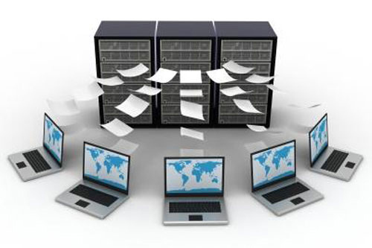

**Năm 2003-2004**

Nhiều nghiên cứu, đề tài, luận bắt được đưa ra.  
Phần lớn các đơn vị nghiên cứu và xây dựng dựa trên hệ thống mã nguồn mở Moodle.

**Năm 2005-2006**

Những hội thảo có quy mô được tổ chức. Một trong những hội thảo đầu tiên do Viện Công nghệ thông tin Việt Nam đã mang lại những thông tin mới và bổ ích cho nền giáo dục Online.  
Một trong những đơn vị tiên phong ứng dụng giáo dục trực tuyến trong dạy học đó là Đại học Công nghệ – Đại học Quốc Gia Hà Nội; Đại học xây dựng …  
Giai đoạn này hệ thống giáo dục học dựa trên các đối tượng, chủ đề.

**Năm 2007-2008**

Ra đời các doanh nghiệp kinh doanh về giáo dục trực tuyến.  
eGame – Công ty cổ phần trò chơi giáo dục trực tuyến  
Hocmai – Cổng học tập K12.  
Đây là giai đoạn Giai đoạn này tập trung vào xây dựng các kho dự liệu học tập, đẩy mạnh các công cụ tìm kiếm nội dung học tập.

**Năm 2009-2010**  
Thị trường eLearning sôi động với sự ra đời của hoc360.vn  
Bước sang giai đoạn lấy cá nhân người học nắm vai trò chủ đạo, các bài giảng được ghi hình, xử lý hậu kỳ một cách bài bản.

**Năm 2011-2012**  
Tập trung mạnh vào phân tích hành vi học tập, xây dựng các biểu đồ học tập. Ngoài ra tinh thần game, và nhiều ứng dụng game cho mảng giáo dục.  
Đây cũng là thời gian nhiều ngách của giáo dục trực tuyến được triển khai

**Năm 2013-2014**

Giai đoạn nội dung được hiển thị đã phương tiện trên nhiều thiết bị khác nhau (máy tính, máy tính bảng, điện thoại).  
Nhiều App học tập cho điện thoại được ra đời.

Trong giai đoạn này ViettelStudy ra mắt vào 2013 gây được sự chú ý lớn của thị trường.

**Năm 2015**  
Tăng tốc về số lượng về các đơn vị giáo dục trực tuyến được tung ra. Các đơn vị hoạt động về giáo dục trực tuyến bắt đầu phân cấp mạnh và chuyên môn hóa rõ ràng hơn.  
Một số đơn vị quan tâm đến Big Data trong giáo dục trực tuyến cũng như xây dựng hệ sinh thái cho mảng giáo dục online tại Việt Nam.  
Năm 2015 là tiền đề để cho sự phát triển về chất trong giáo dục trực tuyến Việt Nam, giai đoạn 1 sẽ từ 2016-2018 và giai đoạn 2 là 2018-2020.

### 1.2 Đối tượng nghiên cứu

1. **Giới thiệu về các hệ thống hiện có**

**2.1 Khảo sát website** https://elearning.ctuet.edu.vn/

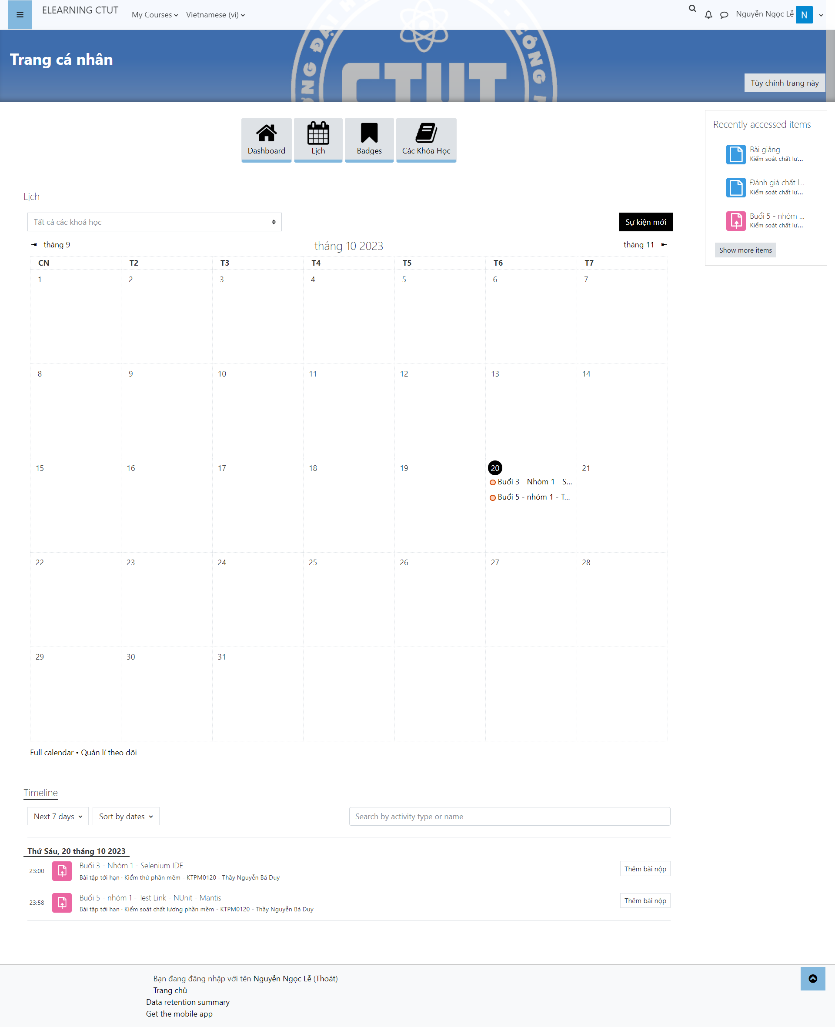

*Giao diện website trang dành cho sinh viên* <https://elearning.ctuet.edu.vn/>

**2.2 Khảo sát trang website** https://elearning.ctu.edu.vn/

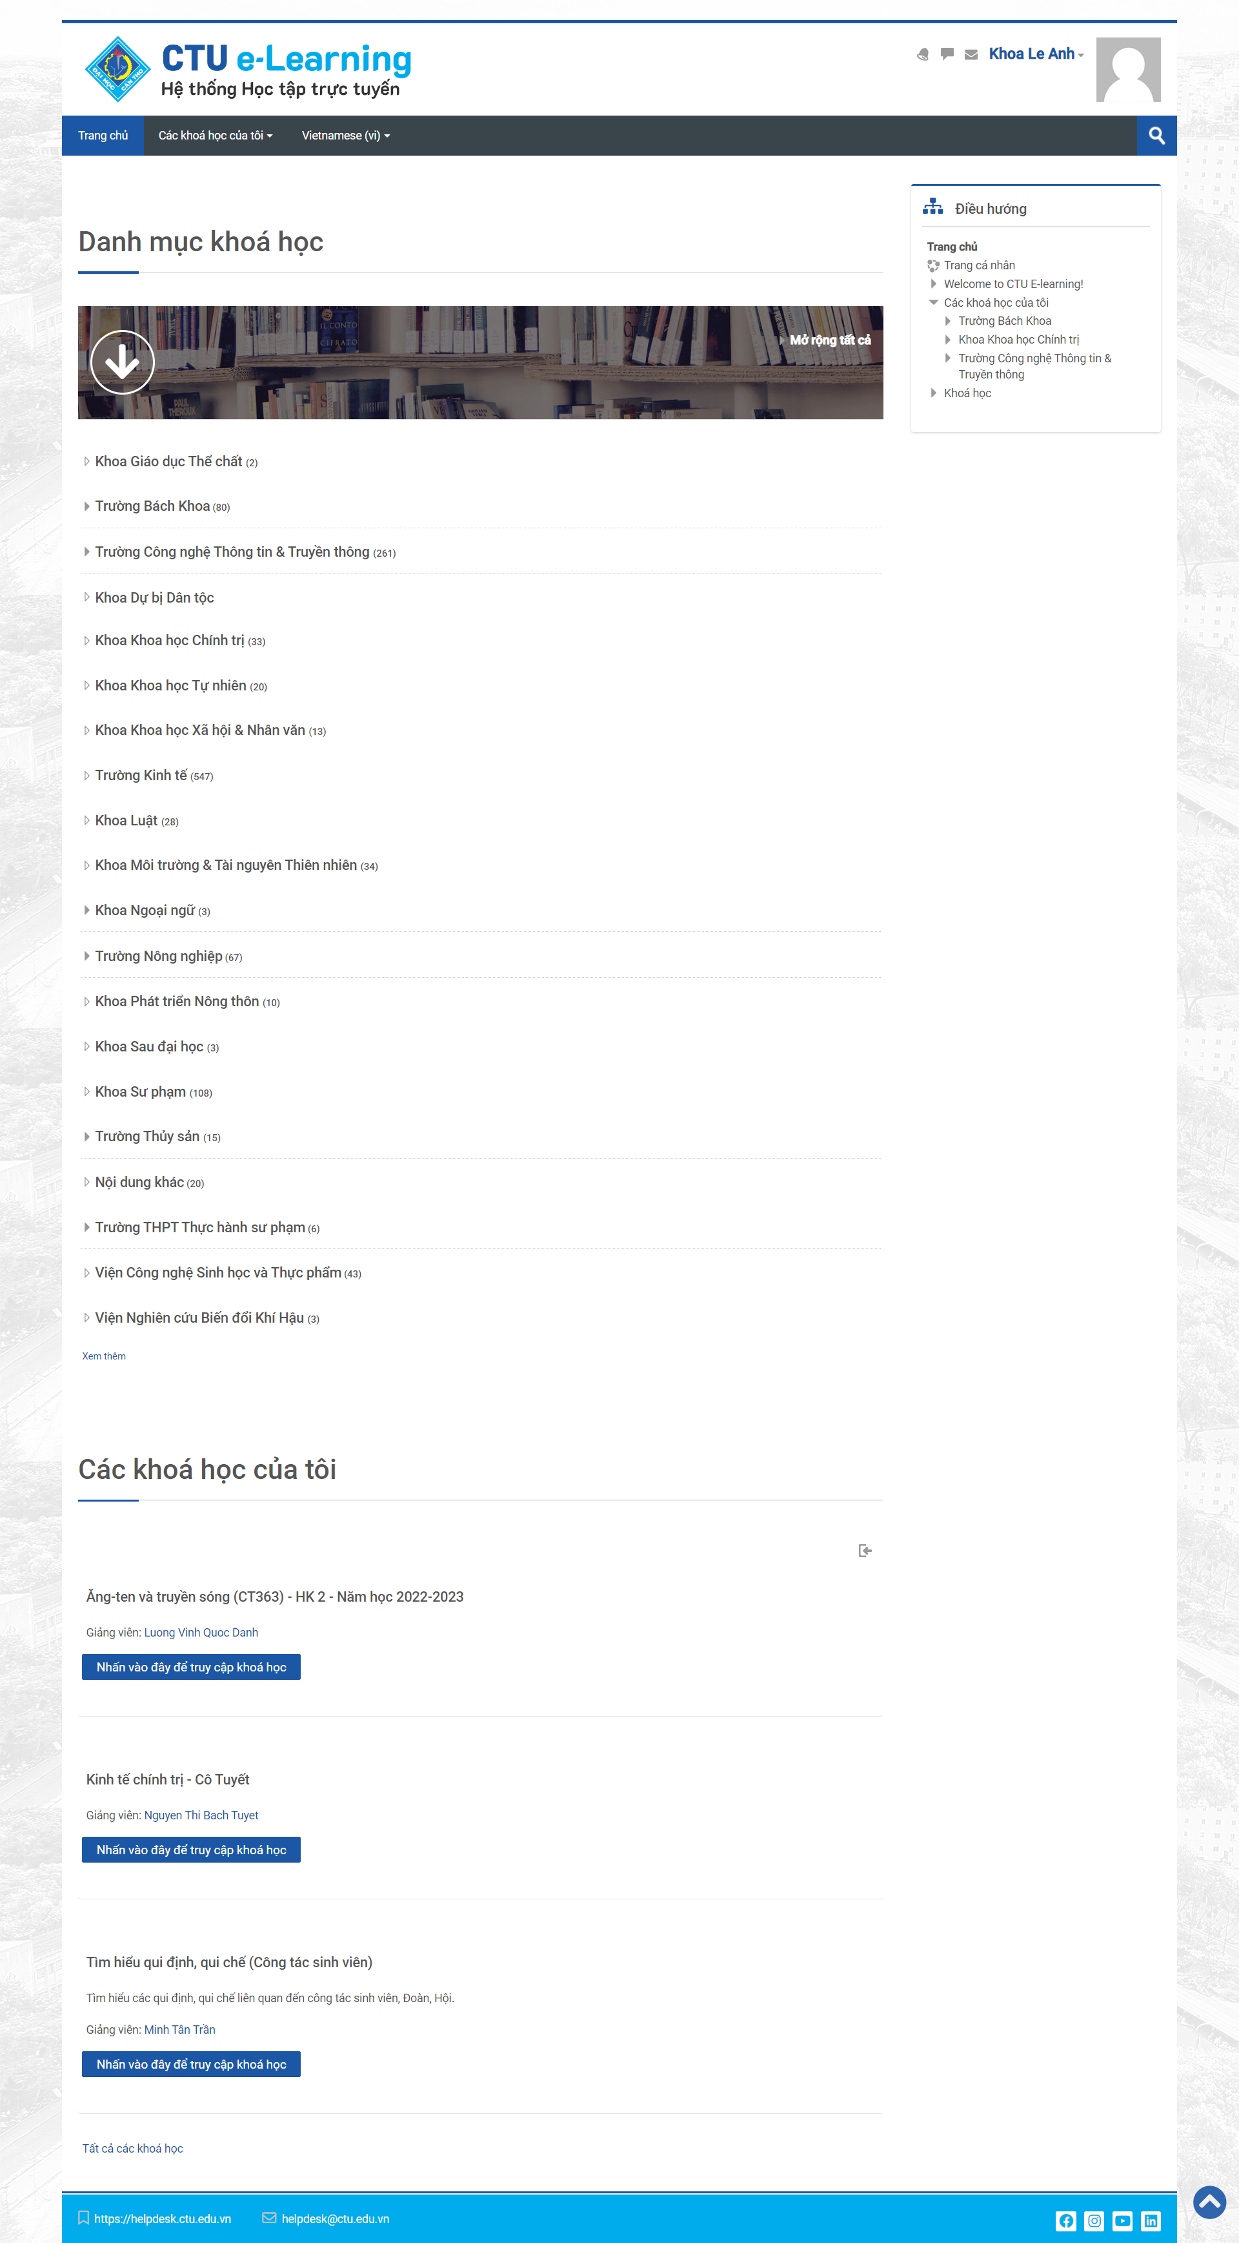

*Giao diện website trang dành cho sinh viên* https://elearning.ctu.edu.vn/

## 3. Sơ bộ về các chức năng mà hệ thống thực hiện

Chia chức năng của hệ thống thành 3 phần.

**3.1 Nhóm chức năng của quản trị viên**

* **Đăng nhập, đăng xuất**
* **Quản lý tài khoản (Account)**
  + - Tạo tài khoản ( chỉ tạo được được tài khoản với phân quyền giảng viên và sinh viên )
    - Hiển thị danh sách tài khoản
    - Cập nhật tài khoản
    - Xóa tài khoản
    - Cung cấp tài khoản cho giảng viên, sinh viên
* **Quản lý Khoa (Department)**
  + - Tạo khoa
    - Hiển thị danh sách khoa
    - Cập nhật khoa
    - Xóa khoa
* **Quản lý năm học (SemesterCourse)**
  + - Tạo năm học
    - Hiển thị danh sách năm học
    - Cập nhật năm học
    - Xóa năm học
* **Quản lý khóa học (Course)**
  + - Tạo khóa học ( khi tạo khóa học có thể gán cho giảng viên nào phụ trách khóa học đó)
    - Hiển thị danh sách khóa học
    - Cập nhật khóa học
    - Xóa khóa học
    - Tìm kiếm khóa học

**3.2 Nhóm chức năng của giảng viên**

* + **Đăng nhập, đăng xuất**
  + **Quản lý khóa học**
    - Tạo khóa học
    - Hiển thị danh sách khóa học
    - Cập nhật khóa học
    - Xóa khóa học
    - Tìm kiếm khóa học
  + **Quản lý nội dung chính khóa học (CourseContents)**
    - Tạo nội dung khóa học
    - Hiển thị danh sách nội dung khóa học
    - Cập nhật nội dung khóa học
    - Xóa nội dung khóa học
  + **Quản lý bài tập thực hành (Exercise Content)**
    - Tạo bài tập thực hành
    - Hiển thị danh sách bài tập thực hành
    - Cập nhật bài tập thực hành
    - Xóa bài tập thực hành
  + **Quản lý sinh viên trong khóa học**
    - **Khóa học**
      * Xem thành viên trong khóa học
      * Xóa thành viên khỏi khóa học
    - **bài tập thực hành**
      * Xem thành viên đã nộp bài tập thực hành
      * Xử lý bài tập thực hành do sinh viên nộp

**3.3 Nhóm chức năng của sinh viên**

* Đăng nhập, đăng xuất
* Tìm kiếm khóa học
* Xem danh sách tất cả khóa học
* Tham gia khóa học
* Xem thành viên trong khóa học
* Lưu trữ tài liệu học tập
* Xem nội dung thực hành
* Nộp bài tập thực hành

# CHƯƠNG II: CƠ SỞ LÝ THUYẾT

1. **Ngôn ngữ siêu văn bản HTML.**

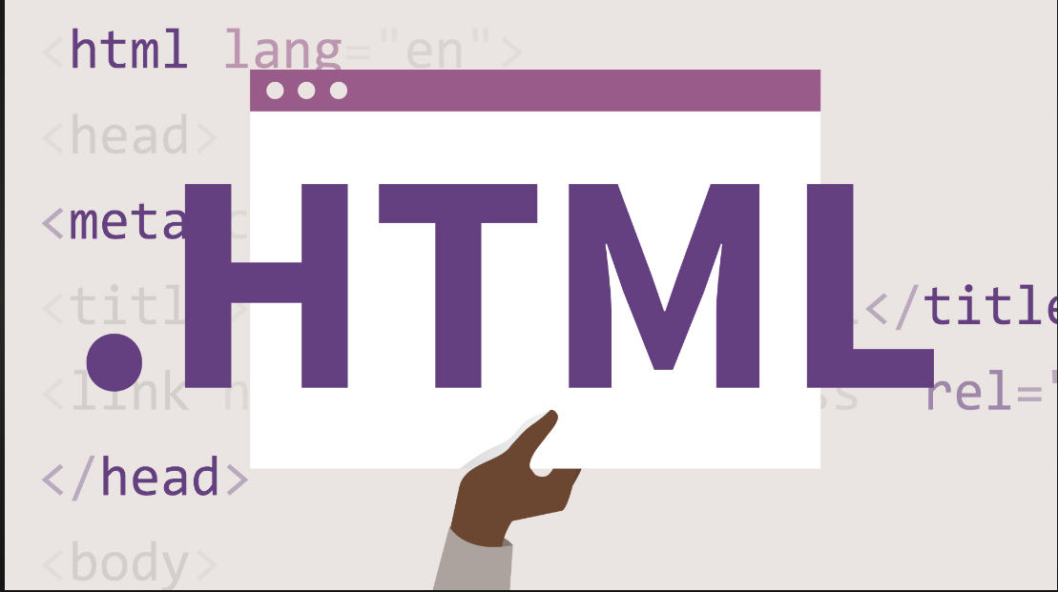

### 1.1 Khái niệm.

[Ngôn ngữ HTML](https://blog.webico.vn/ngon-ngu-html-la-gi-vai-tro-cua-html-trong-lap-trinh-web/) (HyperText Markup Language – ngôn ngữ siêu văn bản) là một trong các loại ngôn ngữ được sử dụng trong lập trình web. Khi truy cập một trang web cụ thể là click vào các đường link, bạn sẽ được dẫn tới nhiều trang các nhau, và các trang này được gọi là một tài liệu HTML (tập tin HTML)

Một trang HTML như vậy được cấu thành bởi nhiều phần tử HTML nhỏ và được quy định bằng các thẻ tag. Bạn có thể phân biệt một trang web được viết bằng ngôn ngữ HTML hay PHP thông qua đường link của nó. Ở cuối các trang HTML thường hay có đuôi là .HTML hoặc .HTM

HTML là ngôn ngữ lập trình web được đánh giá là đơn giản. Mọi trang web, mọi trình duyệt web đều có thể hiển thị tốt ngôn ngữ HTML. Hiện nay, phiên bản mới nhất của HTML là HTML 5 với nhiều tính năng tốt và chất lượng hơn so với các phiên bản HTML cũ.

### 1.2 Vai trò của HTML trong lập trình web

Vậy, đối với các website, ngôn ngữ HTML đóng vai trò như thế nào? HTML, theo đúng nghĩa của nó, là một loại ngôn ngữ đánh dấu siêu văn bản, thế nên các chức năng của nó cũng xoay quanh yếu tố này. Cụ thể, HTML giúp cấu thành các cấu trúc cơ bản trên một website (chia khung sườn, bố cục các thành phần trang web) và góp phần hỗ trợ khai báo các tập tin kĩ thuật số như video, nhạc, hình ảnh.

Ưu điểm nổi trội nhât và cũng là thế mạnh của HTML là khả năng xây dựng cấu trúc và khiến trang web đi vào quy củ một hệ thống hoàn chỉnh. Nếu bạn mong muốn sở hữu một website có cấu trúc tốt có mục đích sử dụng nhiều loại yếu tố trong văn bản, hãy hỏi HTML. Nhiều ý kiến cho rằng tùy theo mục đích sử dụng mà lập trình viên hay người dùng có thể lựa chọn ngôn ngữ lập trình riêng cho website của bạn, tuy nhiên thực chất HTML chứa những yếu tố cần thiết mà dù website của bạn có thuộc thể loại nào, giao tiếp với ngôn ngữ lập trình nào để xử lý dữ liệu thì nó vẫn phải cần đến [ngôn ngữ HTML](https://blog.webico.vn/ngon-ngu-html-la-gi-vai-tro-cua-html-trong-lap-trinh-web/) để hiển thị nội dung cho người truy cập.

Nói đúng hơn, dù website của bạn được xây dựng như thế nào, trên nên tảng nào thì nó cũng cần đến sự hỗ trợ của HTML, dù ít dù nhiều. Đối với các lập trình viên hay nhà phát triển web, họ đều phải học HTML như một loại ngôn ngữ cơ bản trước khi bắt tay vào thiết kế trang web nào.

### 1.3 Các thẻ trong HTML

Như đã đề cập ở trên, các trang HTML được quy định bằng các thẻ tag. Những thẻ này được chứa trong các dấu ngoặc đơn dạng: **<tên thẻ>**. Trừ một vài thẻ đặc biệt, hầu hết các thẻ cơ bản đều có các thẻ đóng tương ứng với nó. Ví dụ, thẻ **<html>** có thẻ đóng tương ứng là **</html>,**thẻ **<body>** có thẻ đóng tương ứng là **</body>** … Dưới đây là các mẫu thẻ tag bạn thường gặp trong HTML.

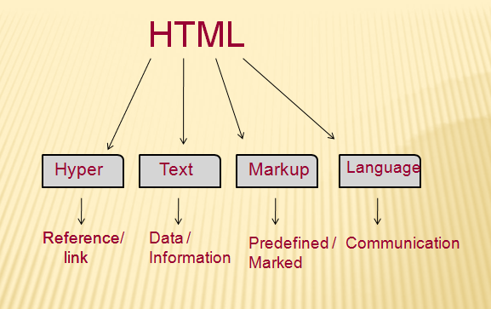

|  |  |
| --- | --- |
| **Tag** | **Giải thích** |
| <!DOCTYPE…> | Còn gọi là thẻ khai báo một tài liệu HTML. Thẻ này xác định loại tài liệu và phiên bản HTML. |
| <html> | Thẻ này chứa đựng các tài liệu HTML đầy đủ. Ở đầu trang sẽ xuất hiện các thẻ **<head>, </head>** và thân tài liệu là các thẻ **<body>, </body>** . |
| <head> | Thẻ này đại diện cho đầu trang tài liệu mà có thể giữ các thẻ HTML như <title>, <link> … |
| <title> | Thẻ **<title>** được sử dụng trong thẻ <head> chỉ tiêu đề tài liệu. |
| <body> | Thẻ này đại diện cho thân tài liệu và giữ các thẻ như <h1>, <div>, <p> … |
| <h1> | Thẻ tag này đại diện cho các tiêu đề trang. |
| <p> | Thẻ tag này đại diện cho định dạng các đoạn văn trong trang web. |

## 2 Ngôn ngữ đánh dấu CSS

### 2.1 Khái niệm

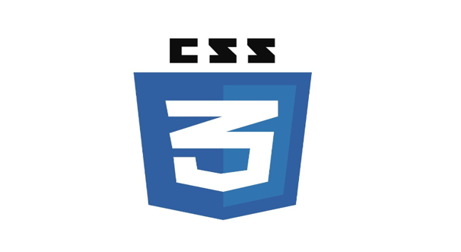

CSS chính là chữ viết tắt của Cascading Style Sheets. CSS chính là một ngôn ngữ được sử dụng để tìm và định dạng lại các phần tử được tạo ra bởi ngôn ngữ đánh dấu (ví dụ như HTML). Hoặc có một cách giúp bạn hình dung đơn giản hơn, nếu như HTML đóng vai trò định dạng các phần tử trên website như việc tạo ra các văn bản, tiêu đề, bảng thì CSS giúp cho người lập trình web có thể xây dựng web một cách sinh động và hấp dẫn người xem hơn bằng hoạt động thay đổi màu sắc, màu chữ, cấu trúc của trang web.

### 2.2 Vai trò của CSS trong website

Có thể khẳng định CSS là một công cụ tuyệt vời và có vai trò quan trọng trong việc xây dựng một website. Nếu người lập trình web có thể sử dụng CSS một cách hiệu quả thì website chắc chắn sẽ hấp dẫn và thu hút sự chú ý của những người truy cập. Nói chính xác nhất, CSS có vai trò thay đổi diện mạo của website.

Cụ thể, CSS có vai trò hiển thị màu sắc trang web, khung, media. Đồng thời, CSS giúp người lập trình tiết kiệm nhiều công sức trong hoạt động xây dựng giao diện. Khi đã sử dụng ngôn ngữ này một cách chuyên nghiệp, trong một thời gian ngắn, người lập trình có thể sử dụng CSS để làm cho web trở nên bắt mắt và chuyên nghiệp hơn.

Cả HTML VÀ CSS đều là những nền tảng của website. Để sử dụng thành thạo hai ngôn ngữ này không quá khó. Có thể nói CSS là ngôn ngữ bổ sung và giúp cho HTML hoàn chỉnh hơn.

### 2.3 Cấu trúc cơ bản của một đoạn CSS

CSS được khai báo bằng vùng chọn. Các thuộc tính và giá trị của CSS sẽ nằm bên trong cặp dấu ngoặc nhọn {}. Đồng thời, mỗi thuộc tính sẽ có một giá trị riêng, là dạng số, các giá trị trong danh sách sẵn có.

Lưu ý rằng, phần giá trị và thuộc tính phải được đánh dấu hai chấm, mỗi dòng khai báo thuộc tính sẽ luôn có dấu chấm phẩy ở dưới.

## 3 Ngôn ngữ lập trình C#

### 3.1 Khái niệm



C# (hay C sharp) là một ngôn ngữ lập trình đơn giản, được phát triển bởi đội ngũ kỹ sư của Microsoft vào năm 2000. C# là ngôn ngữ lập trình hiện đại, hướng đối tượng và được xây dựng trên nền tảng của hai ngôn ngữ mạnh nhất là C++ và Java.

Trong các ứng dụng Windows truyền thống, mã nguồn chương trình được biên dịch trực tiếp thành mã thực thi của hệ điều hành.  
Trong các ứng dụng sử dụng .NET Framework, mã nguồn chương trình (C#, VB.NET) được biên dịch thành mã ngôn ngữ trung gian MSIL (Microsoft intermediate language).

Sau đó mã này được biên dịch bởi Common Language Runtime (CLR) để trở thành mã thực thi của hệ điều hành. Hình bên dưới thể hiện quá trình chuyển đổi MSIL code thành native code.

**3.2 Đặc trưng của ngôn ngữ lập trình C# là gì?**

**3.2.1 C# là ngôn ngữ đơn giản**

C# loại bỏ một vài sự phức tạp và rối rắm của những ngôn ngữ như Java và c++, bao gồm việc loại bỏ những macro, những template, đa kế thừa, và lớp cơ sở ảo (virtual base class).

Ngôn ngữ C# đơn giản vì nó dựa trên nền tảng C và C++. Nếu chúng ta thân thiện với C và C++ hoặc thậm chí là Java, chúng ta sẽ thấy C# khá giống về diện mạo, cú pháp, biểu thức, toán tử và những chức năng khác được lấy trực tiếp từ ngôn ngữ C và C++, nhưng nó đã được cải tiến để làm cho ngôn ngữ đơn giản hơn.

**3.2.2 C# là ngôn ngữ hiện đại**

Điều gì làm cho một ngôn ngữ hiện đại? Những đặc tính như là xử lý ngoại lệ, thu gom bộ nhớ tự động, những kiểu dữ liệu mở rộng, và bảo mật mã nguồn là những đặc tính được mong đợi trong một ngôn ngữ hiện đại. C# chứa tất cả những đặc tính trên. Nếu là người mới học lập trình có thể chúng ta sẽ cảm thấy những đặc tính trên phức tạp và khó hiểu. Tuy nhiên, cũng đừng lo lắng chúng ta sẽ dần dần được tìm hiểu những đặc tính qua các nội dung khoá học này.

**3.2.3 C# là một ngôn ngữ lập trình thuần hướng đối tượng**

Lập trình hướng đối tượng (OOP: Object-oriented programming) là một phương pháp lập trình có 4 tính chất. Đó là tính trừu tượng (abstraction), tính đóng gói (encapsulation), tính đa hình (polymorphism) và tính kế thừa (inheritance). C# hỗ trợ cho chúng ta tất cả những đặc tính trên.

**3.2.4 C# là một ngôn ngữ ít từ khóa**

C# là ngôn ngữ sử dụng giới hạn những từ khóa. Phần lớn các từ khóa được sử dụng để mô tả thông tin. Chúng ta có thể nghĩ rằng một ngôn ngữ có nhiều từ khóa thì sẽ mạnh hơn. Điều này không phải sự thật, ít nhất là trong trường hợp ngôn ngữ C#, chúng ta có thể tìm thấy rằng ngôn ngữ này có thể được sử dụng để làm bất cứ nhiệm vụ nào.

**3.3 Tìm hiểu về ASP.NET CORE**

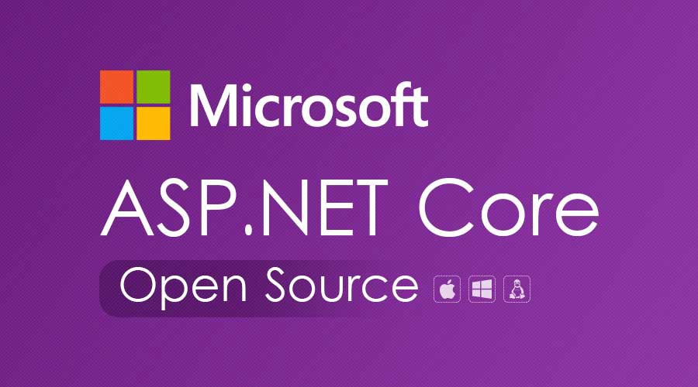

ASP.NET Core là một framework phát triển ứng dụng web mã nguồn mở, đa nền tảng và miễn phí được phát triển bởi Microsoft. Nó là phiên bản tiếp theo của ASP.NET, nhằm cung cấp một cách tiếp cận hiệu quả hơn trong việc xây dựng ứng dụng web linh hoạt, hiệu suất cao và dễ bảo trì.

Thông qua ASP.NET Core, các nhà phát triển có thể xây dựng ứng dụng web chạy trên nền tảng Windows, Linux và macOS. Nó hỗ trợ việc phát triển ứng dụng web MVC (Model-View-Controller), API (Application Programming Interface) và cả ứng dụng đa nền tảng (cross-platform) với giao diện người dùng tương tác (UI) sử dụng Blazor.

Một số đặc điểm và lợi ích chính của ASP.NET Core bao gồm:

Đa nền tảng: ASP.NET Core cho phép phát triển ứng dụng web trên nhiều nền tảng khác nhau như Windows, Linux và macOS, giúp tăng khả năng linh hoạt và tiết kiệm chi phí.

Hiệu suất cao: Framework này được thiết kế để có hiệu suất tối ưu, với khả năng xử lý đồng thời (concurrency) và tối ưu hóa tốc độ xử lý.

Bảo mật: ASP.NET Core hỗ trợ các tính năng bảo mật tích hợp như xác thực người dùng, quản lý phiên, xử lý tấn công CSRF (Cross-Site Request Forgery) và XSS (Cross-Site Scripting), giúp bảo vệ ứng dụng web khỏi các lỗ hổng bảo mật.

Tích hợp dịch vụ đám mây: ASP.NET Core tích hợp tốt với các dịch vụ đám mây như Microsoft Azure, cho phép dễ dàng triển khai và quản lý ứng dụng web trên môi trường đám mây.

Hỗ trợ Blazor: Blazor là một công nghệ mới trong ASP.NET Core cho phép xây dựng giao diện người dùng tương tác (UI) sử dụng C# thay vì JavaScript. Điều này giúp đơn giản hóa việc phát triển ứng dụng web và cung cấp trải nghiệm tốt hơn cho các nhà phát triển .NET.

Cộng đồng và tài liệu phong phú: ASP.NET Core có một cộng đồng lớn và rất nhiều tài liệu, ví dụ như hướng dẫn, tài liệu tham khảo và mã nguồn mở, giúp các nhà phát triển dễ dàng nắm bắt và sử dụng framework này.

Tổng quát, ASP.NET Core là một framework mạnh mẽ và linh hoạt cho việc xây dựng ứng dụng web, cho phép nhà phát triển phát triển ứng dụng web hiệu suất cao, bảo mật và đa nền tảng.

**4. Ngôn ngữ mô hình hóa UML**

**4.1 Khái niệm**



UML (Unified Modeling Language) là ngôn ngữ dành cho việc đặc tả, hình dung, xây dựng và làm tài liệu của các hệ thống phần mềm. UML tạo cơ hội để viết thiết kế hệ thống, bao gồm những khái niệm như tiến trình nghiệp vụ và các chức năng của hệ thống. Cụ thể, nó hữu dụng cho những ngôn ngữ khai báo, giản đồ cơ sở dữ liệu, thành phần phần mềm có khả năng tái sử dụng.

UML được phát triển bởi Rational Rose và một số nhóm cộng tác, nó nhanh chóng trở thành một trong những ngôn ngữ chuẩn để xây dựng hệ thống phần mềm hướng đối tượng (Object-Oriented). Đây là ngôn ngữ kế vị xứng đáng cho những ngôn ngữ mô hình hoá như Booch, OOSE/Jacobson, OMT và một số các phương thức khác.

### 4.2 Các dạng biểu đồ

**4.2.1 Biểu Đồ Lớp (Class Diagram)**

Class diagram là xương sống của hầu như tất cả các phương pháp hướng đối tượng, bao gồm cả UML. Chúng mô tả các cấu trúc tĩnh của hệ thống.

**4.2.2 Biểu Đồ Gói (Package Diagram)**

Package Diagram là tập hợp các class diagram. Các package diagram thiết lập mối quan hệ giữa các pakage, trong đó pakage là những nhóm phần tử của hệ thống có mối quan hệ liên quan đến nhau.

**4.2.3 Biểu Đồ Chức Năng**

Uses case diagram đưa ra cách nhìn bao quát (từ trên xuống) cách sử dụng của hệ thống cũng như cách nhìn hệ thống từ bên ngoài. Biểu đồ này hiển thị những chức năng của hệ thống hoặc các lớp và tương tác của hệ thống với thế giới bên ngoài như thế nào. Uses case diagram được dùng trong quá trình phân tích hệ thống để nắm bắt được yêu cầu của hệ thống và hiểu được sự hoạt động của hệ thống.

**4.2.4 Biểu Đồ Tương Tác**

Collaboration Diagram cung cấp về cách nhìn sự tương tác hoặc mối quan hệ có cấu trúc giữa các đối tượng trong mô hình hiện thời. Collaboration Diagram bao gồm các đối tượng, liên kết và thông báo. Sử dụng mô hình như là một phương tiện chính để mô tả những tương tác và cách giải quyết của các hành vi trong hệ thống.

**4.2.5 Đồ Tiến Trình**

Sequence diagram mô tả sự tương tác của các lớp trong trình tự về thời gian. Những mô hình này được liên kết với phương pháp case (tình huống). Sequence diagram hiển thị cho bạn từng bước những sự kiện xảy ra trong phương pháp case. Biểu đồ này là cách tốt nhất để phân tích và thiết kế hệ thống bởi vì nó khá đơn giản và dễ lĩnh hội.

Đây là một ví dụ nhỏ mô tả một quá trình phục vụ việc bấm nút đi thang máy.

**4.2.6 Biểu Đồ Trạng Thái (Statechart Diagram)**

Bạn sử dụng Statechart Diagram mô tả những hành động của các lớp và đối tượng riêng lẻ,  mô tả trình tự những trạng thái mà các đối tượng sẽ đi qua.

**4.2.7 Biểu Đồ Hoạt Động (Activity Diagram)**

Activity Diagram mô tả tiến trình xử lý và trình tự những hành động trong tiến trình xử lý, Trông nó giống như biểu đồ tiến trình (flowchart) bởi vì nó mô tả dòng làm việc từ hoạt động sang hoạt động và từ hoạt động sang trạng thái. Khi xây dựng activity diagram nó giúp bạn có thể hiểu được toàn bộ tiến trình hoạt động. Nó rất hữu dụng khi bạn mô tả những tiến trình song song hoặc mô tả một vài tương tác trong use case.

**4.2.8 Biểu Đồ Thành Phần (Component Diagram)**

Component Diagram cho chúng ta cách nhìn vật lý của mô hình thực tế. Nó thể hiện rõ cho chúng ta thấy sự cấu tạo và sự phụ thuộc giữa các thành phần của phần mềm bao gồm mã nguồn, mã nhị phân (binary code) và những thành phần có khả năng thực thi.

**4.2.9 Biểu Đồ Triển Khai (Deployment Diagram)**

Deployment Diagrams mô tả các tài nguyên vật lý trong hệ thống, bao gồm các nút (node), thành phần và kết nối. Mỗi mô hình chỉ bao gồm một deployment diagram hiển thị ánh xạ giữa những tiến trình xử lý tới thiết bị phần cứng.

## 5 Hệ quản trị cơ sở dữ liệu SQL Server

### 5.1 Khái niệm



SQL Server là một hệ quản trị cơ sở dữ liệu quan hệ (Relational Database Management System - RDBMS) được phát triển bởi Microsoft. Nó cung cấp một môi trường để lưu trữ, truy xuất và quản lý dữ liệu trong các ứng dụng và hệ thống.

Ứng dụng SQL Server được xây dựng trên ngôn ngữ truy vấn SQL (Structured Query Language), là một ngôn ngữ tiêu chuẩn được sử dụng để truy xuất và thao tác dữ liệu trong cơ sở dữ liệu quan hệ. SQL Server hỗ trợ một loạt các tính năng và khả năng, bao gồm:

Quản lý dữ liệu: SQL Server cho phép tạo, sửa đổi và xóa cơ sở dữ liệu, bảng, khóa, ràng buộc và quan hệ giữa các bảng. Nó cung cấp các tính năng để bảo đảm tính toàn vẹn dữ liệu và đảm bảo sự nhất quán của cơ sở dữ liệu.

Truy vấn dữ liệu: SQL Server hỗ trợ việc truy vấn dữ liệu bằng cách sử dụng ngôn ngữ SQL. Người dùng có thể thực hiện các truy vấn để lấy dữ liệu từ cơ sở dữ liệu, thêm, cập nhật và xóa dữ liệu, và thực hiện các phép toán và tính toán trên dữ liệu.

Bảo mật: SQL Server cung cấp các tính năng bảo mật để bảo vệ dữ liệu, bao gồm quyền truy cập và phân quyền dựa trên vai trò người dùng. Nó hỗ trợ mã hóa dữ liệu và các cơ chế xác thực để đảm bảo tính bảo mật của cơ sở dữ liệu.

Tối ưu hóa hiệu suất: SQL Server cung cấp các công cụ và kỹ thuật tối ưu hóa hiệu suất để cải thiện tốc độ truy vấn và thời gian phản hồi của cơ sở dữ liệu. Điều này bao gồm việc tạo các chỉ mục, tối ưu hóa câu truy vấn và quản lý tài nguyên hệ thống.

Sao lưu và phục hồi: SQL Server cho phép sao lưu và phục hồi dữ liệu để đảm bảo an toàn và khả năng khôi phục dữ liệu trong trường hợp có sự cố xảy ra. Nó hỗ trợ các phương pháp sao lưu đầy đủ, sao lưu theo thời gian và phục hồi điểm thời gian.

SQL Server được sử dụng rộng rãi trong các ứng dụng doanh nghiệp và hệ thống thông tin quan trọng. Nó cung cấp một môi trường mạnh mẽ và tin cậy để lưu trữ và quản lý dữ liệu, và có khả năng mở rộng để đáp ứng nhu cầu của các hệ thống lớn và phức tạp.

### 5.2 Những khái niệm liên quan đến hệ quản trị cơ sở dữ liệu SQL Server

Cơ sở dữ liệu (Database): Là một tập hợp có tổ chức của dữ liệu được lưu trữ trong SQL Server. Nó bao gồm các bảng, quan hệ, thủ tục, hàm, chỉ mục và các đối tượng khác để lưu trữ và quản lý dữ liệu.

Bảng (Table): Là một đơn vị cơ bản trong cơ sở dữ liệu SQL Server, biểu diễn dữ liệu theo cấu trúc hàng và cột. Mỗi bảng có các cột để đại diện cho các thuộc tính và các hàng để chứa các giá trị dữ liệu.

Cột (Column): Là một thành phần của bảng, đại diện cho một thuộc tính cụ thể. Mỗi cột có một kiểu dữ liệu và định nghĩa các ràng buộc để giới hạn giá trị được chấp nhận.

Khóa chính (Primary Key): Là một cột hoặc một tập hợp các cột trong bảng được sử dụng để định danh duy nhất cho mỗi hàng. Nó đảm bảo rằng không có giá trị trùng lặp trong khóa chính và cung cấp một cách nhanh chóng để tìm kiếm và truy cập vào dữ liệu.

Truy vấn (Query): Là một câu lệnh được sử dụng để truy xuất dữ liệu từ cơ sở dữ liệu. Truy vấn SQL Server được viết bằng ngôn ngữ truy vấn SQL và có thể thực hiện các thao tác như SELECT (lấy dữ liệu), INSERT (chèn dữ liệu), UPDATE (cập nhật dữ liệu) và DELETE (xóa dữ liệu).

Chỉ mục (Index): Là một cấu trúc dữ liệu được tạo trên một hoặc nhiều cột của bảng để tăng tốc độ truy xuất dữ liệu. Chỉ mục giúp SQL Server tìm kiếm và truy cập dữ liệu hiệu quả hơn bằng cách tạo ra một cây B-tree hoặc các cấu trúc tương tự.

Thủ tục lưu trữ (Stored Procedure): Là một khối mã SQL được lưu trữ trong cơ sở dữ liệu và có thể được gọi và thực thi từ xa. Thủ tục lưu trữ giúp tối ưu hóa hiệu suất và bảo mật bằng cách cho phép lưu trữ mã logic tại phía máy chủ thay vì gửi các câu lệnh SQL từ phía máy khách.

Sao lưu và phục hồi (Backup and Restore): Là quá trình sao lưu dữ liệu và cấu trúc cơ sở dữ liệu để đảm bảo tính an toàn và khả năng khôi phục dữ liệu trong trường hợp mất mát hoặc sự cố xảy ra. Quá trình phục hồi cho phép khôi phục lại dữ liệu từ các tập tin sao lưu đã tạo.

### 5.3 Ưu điểm của SQL Server

Hiệu suất cao: SQL Server được tối ưu hóa để cung cấp hiệu suất cao cho các hoạt động truy vấn và xử lý dữ liệu. Nó cung cấp các công cụ tối ưu hóa truy vấn, chỉ mục và lập lịch để tăng tốc độ truy xuất dữ liệu và thời gian phản hồi của cơ sở dữ liệu.

Bảo mật và quản lý: SQL Server cung cấp các tính năng bảo mật mạnh mẽ để bảo vệ dữ liệu. Nó hỗ trợ phân quyền người dùng và vai trò, mã hóa dữ liệu và kiểm tra xác thực. SQL Server cũng cung cấp các công cụ quản lý và giám sát để quản lý cơ sở dữ liệu một cách hiệu quả.

Khả năng mở rộng: SQL Server có khả năng mở rộng linh hoạt để đáp ứng nhu cầu của các ứng dụng và hệ thống lớn. Nó hỗ trợ cụm máy chủ (cluster) và có khả năng chia sẻ tải (load balancing) để tăng cường khả năng chịu tải của cơ sở dữ liệu.

Tích hợp với công nghệ Microsoft: SQL Server là một sản phẩm của Microsoft, vì vậy nó có tích hợp tốt với các công nghệ và dịch vụ khác của Microsoft như .NET Framework, Azure, Power BI và Office. Điều này giúp dễ dàng tích hợp và phát triển các ứng dụng và giải pháp dựa trên nền tảng Microsoft.

Công cụ và lập trình: SQL Server cung cấp các công cụ phong phú và mạnh mẽ cho phân tích, quản lý và phát triển cơ sở dữ liệu. Nó hỗ trợ các ngôn ngữ lập trình như T-SQL (Transact-SQL) và cung cấp các dịch vụ tích hợp như tính toán phân tán (distributed computing) và truy vấn dữ liệu không gian (spatial data querying).

Hỗ trợ và cộng đồng: SQL Server có một cộng đồng lớn và nhiều nguồn tài nguyên hỗ trợ. Microsoft cung cấp tài liệu, hướng dẫn và các diễn đàn để giúp người dùng giải quyết các vấn đề và tìm hiểu về các tính năng của SQL Server.

**6. Ngôn ngữ kịch bản JAVASCRIPT**



***Javascript*** là một ngôn ngữ lập trình kịch bản dựa vào đối tượng phát triển có sẵn hoặc tự định nghĩa ra tạo ra các trang web có tính tương tác, javascript được sử dụng rộng rãi trong các ứng dụng Website. Javascript được hỗ trợ hầu như trên tất cả các trình duyệt như Firefox, Chrome, v.v. thậm chí các trình duyệt trên thiết bị di động cũng có hỗ trợ.

## 7. Mô hình MVC

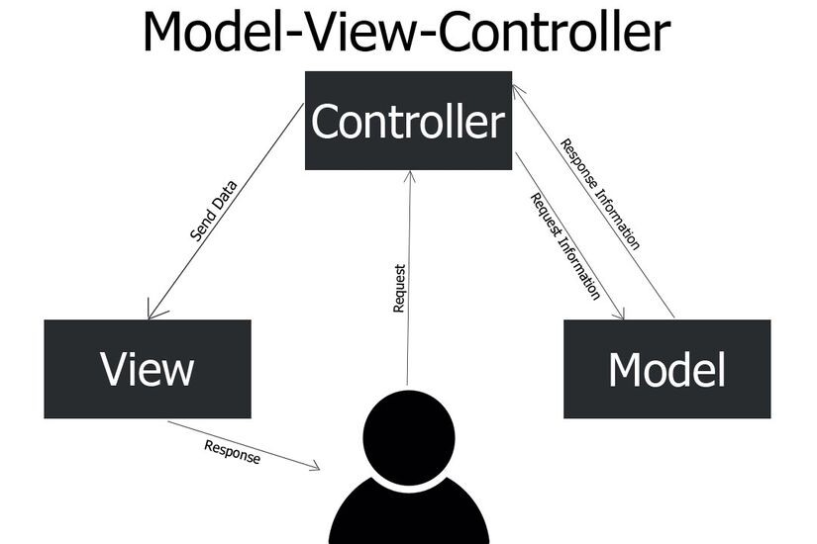

***Mô hình MVC (Model-View-Controller)*** là một mô hình phát triển phần mềm được sử dụng rộng rãi trong lập trình web. Mô hình này được sử dụng để phân chia ứng dụng thành các thành phần khác nhau để giảm thiểu sự phức tạp và tăng tính tái sử dụng.

**Model:** Thành phần Model chứa dữ liệu hoặc thông tin về ứng dụng. Nó đại diện cho các kết nối với cơ sở dữ liệu hoặc các API để lấy và lưu trữ dữ liệu.

**View:** Thành phần View đại diện cho giao diện của ứng dụng, nơi người dùng tương tác với ứng dụng. View dựa vào dữ liệu được cung cấp bởi Model để hiển thị thông tin cho người dùng.

**Controller:** Thành phần Controller là trung gian giữa Model và View. Nó xử lý các yêu cầu từ người dùng, truy xuất dữ liệu từ Model và cập nhật View để hiển thị thông tin cho người dùng.

Mô hình MVC tách biệt các thành phần khác nhau của ứng dụng như dữ liệu và giao diện, giúp cho quá trình phát triển và bảo trì dễ dàng hơn. Nó cũng tăng tính tái sử dụng mã và hiệu quả cao hơn trong việc phát triển ứng dụng.

# CHƯƠNG III: PHÂN TÍCH THIẾT KẾ HỆ THỐNG

## 1. Bản đặc tả yêu cầu hệ thống học tập trực tuyến

### 1.2 Mục tiêu

Mục tiêu của hệ thống học tập trực tuyến là xây dựng một môi trường học tập linh hoạt, hiệu quả và tiện ích cho người học. Hệ thống sẽ đáp ứng các yêu cầu và nhu cầu của người học cũng như quản lý giáo dục.

Cung cấp nền tảng học tập toàn diện: Hệ thống sẽ cung cấp một nền tảng đa dạng và phong phú để người học có thể tiếp cận các khóa học, bài giảng, tài liệu học tập và nguồn tài nguyên liên quan. Mục tiêu là đảm bảo rằng người học có thể nắm bắt kiến thức và kỹ năng cần thiết trong lĩnh vực họ quan tâm.

Tạo ra môi trường học tập linh hoạt: Hệ thống sẽ cung cấp một môi trường học tập linh hoạt, cho phép người học tự điều chỉnh thời gian, địa điểm và tốc độ học tập. Người học có thể truy cập vào hệ thống từ bất kỳ thiết bị nào có kết nối internet, như máy tính, điện thoại di động hoặc máy tính bảng. Mục tiêu là đáp ứng nhu cầu học tập cá nhân và tạo điều kiện thuận lợi cho việc học tập từ xa.

### 1.3 Đối tượng website

Website gồm 3 đối tượng chính: quản trị viên, giảng viên, sinh viên

**1.3.1 Nhóm chức năng của quản trị viên**

* **Đăng nhập, đăng xuất**
* **Quản lý tài khoản (Account)**
  + - Tạo tài khoản ( chỉ tạo được được tài khoản với phân quyền giảng viên và sinh viên )
    - Hiển thị danh sách tài khoản
    - Cập nhật tài khoản
    - Xóa tài khoản
    - Cung cấp tài khoản cho giảng viên, sinh viên
* **Quản lý Khoa (Department)**
  + - Tạo khoa
    - Hiển thị danh sách khoa
    - Cập nhật khoa
    - Xóa khoa
* **Quản lý năm học (SemesterCourse)**
  + - Tạo năm học
    - Hiển thị danh sách năm học
    - Cập nhật năm học
    - Xóa năm học
* **Quản lý khóa học (Course)**
  + - Tạo khóa học ( khi tạo khóa học có thể gán cho giảng viên nào phụ trách khóa học đó)
    - Hiển thị danh sách khóa học
    - Cập nhật khóa học
    - Xóa khóa học
    - Tìm kiếm khóa học

**1.3.2 Nhóm chức năng của giảng viên**

* + **Đăng nhập, đăng xuất**
  + **Quản lý khóa học**
    - Tạo khóa học
    - Hiển thị danh sách khóa học
    - Cập nhật khóa học
    - Xóa khóa học
    - Tìm kiếm khóa học
  + **Quản lý nội dung chính khóa học (CourseContents)**
    - Tạo nội dung khóa học
    - Hiển thị danh sách nội dung khóa học
    - Cập nhật nội dung khóa học
    - Xóa nội dung khóa học
  + **Quản lý bài tập thực hành (Exercise Content)**
    - Tạo bài tập thực hành
    - Hiển thị danh sách bài tập thực hành
    - Cập nhật bài tập thực hành
    - Xóa bài tập thực hành
  + **Quản lý sinh viên trong khóa học**
    - **Khóa học**
      * Xem thành viên trong khóa học
      * Xóa thành viên khỏi khóa học
    - **bài tập thực hành**
      * Xem thành viên đã nộp bài tập thực hành
      * Xử lý bài tập thực hành do sinh viên nộp

**1.3.3 Nhóm chức năng của sinh viên**

* Đăng nhập, đăng xuất
* Tìm kiếm khóa học
* Xem danh sách tất cả khóa học
* Tham gia khóa học
* Xem thành viên trong khóa học
* Lưu trữ tài liệu học tập
* Xem nội dung thực hành
* Nộp bài tập thực hành

## 2. Sơ đồ usecase

**2.1 Sơ đồ Usecase tổng quát**

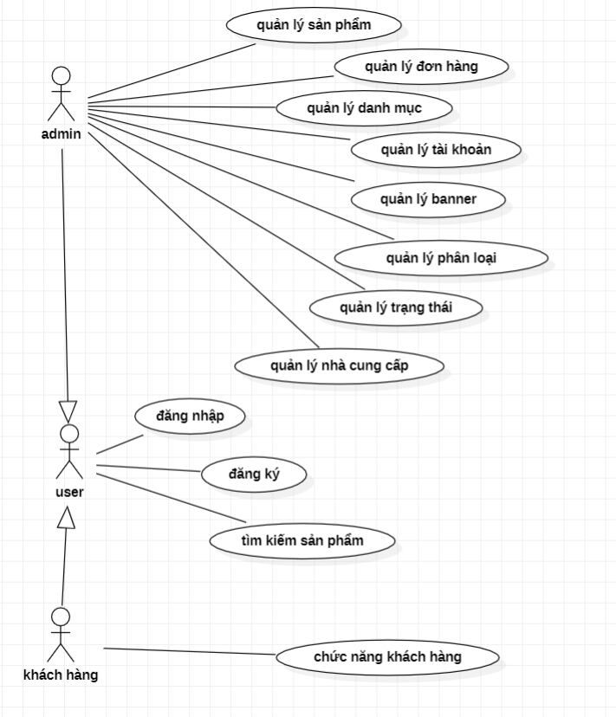

*Sơ đồ usecase tổng quát*

**2.2 Sơ đồ usecase quản lý danh mục**

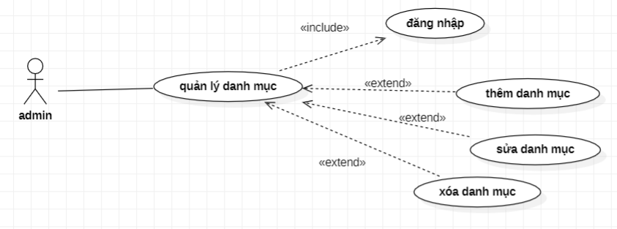

*Sơ đồ quản lý danh mục*

|  |  |  |
| --- | --- | --- |
| **Tên usecase** | **Quản lý danh mục** | |
| Tác Nhân | Admin | |
| Điều Kiện trước | Đăng nhập vào hệ thống | |
| Điều Kiện sau | Phải nhập đúng định dạng và các trường bắt buộc | |
| Mô tả | Cho phép Admin thêm, sửa, xóa danh mục của trang web | |
| Luồng sự kiện | Thêm danh mục | - Nhập tên danh mục và mô tả, sâu đó gửi yêu cầu thêm |
| Sửa danh mục | - Chọn danh mục cần sửa và thực hiện thao tác |
| Xóa danh mục | - Chọn danh mục cần xóa rồi thao tác xóa |

**2.3 Sơ đồ usecase quản lý sản phẩm**

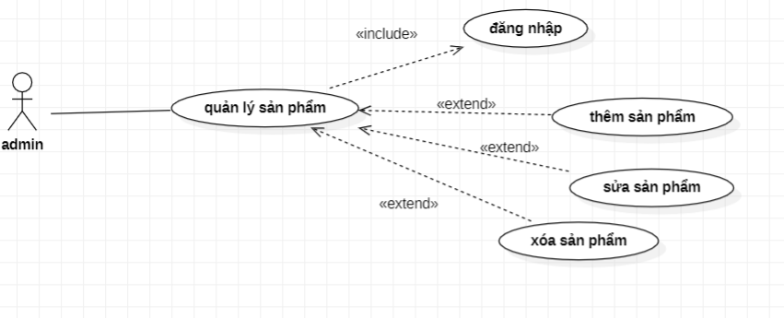

*Sơ đồ quản lý sản phẩm*

|  |  |  |
| --- | --- | --- |
| **Tên usecase** | **Quản lý sản phẩm** | |
| Tác Nhân | Admin | |
| Điều Kiện trước | Đăng nhập vào hệ thống | |
| Điều Kiện sau | Phải nhập đúng định dạng và các trường bắt buộc | |
| Mô tả | Cho phép Admin thêm, sửa, xóa sản phẩm của trang web | |
| Luồng sự kiện | Thêm sản phẩm | -Nhập nhà cung cấp, tên,giá,hình ảnh, tóm tắt, giá, danh mục, loại, size, màu sắc của sản phẩm và gửi yêu cầu thêm |
| Sửa sản phẩm | - Chọn sản phẩm cần sửa và thực hiện thao tác |
| Xóa sản phẩm | - Chọn sản phẩm cần xóa rồi thao tác xóa |

**2.4 Sơ đồ usecase quản lý đơn hàng.** 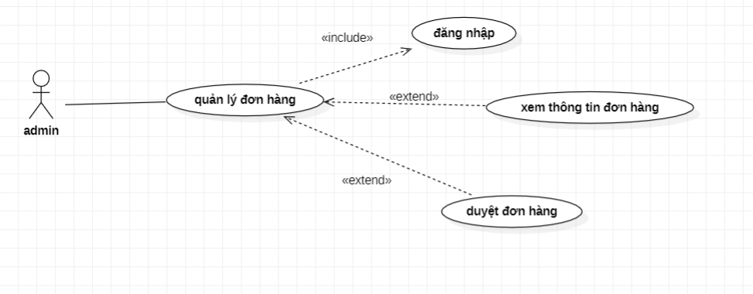

*Sơ đồ quản lý đơn hàng*

|  |  |
| --- | --- |
| **Tên usecase** | **Quản lý đơn hàng** |
| Tác Nhân | Admin |
| Điều Kiện trước | Đăng nhập vào hệ thống |
| Điều Kiện sau | Phải nhập đúng định dạng và các trường bắt buộc |
| Mô tả | Cho phép Admin xem chi tiết đơn hàng và cập nhật trạng thái đơn hàng |
| Luồng sự kiện | - Xem chi tiết đơn hàng : hiển thị form xem chi tiết đơn hàng  - Cập nhật trạng thái đơn hàng: Thực hiện việc xác nhận đơn hàng |

**2.5. Sơ đồ usecase quản lý phân loại.** 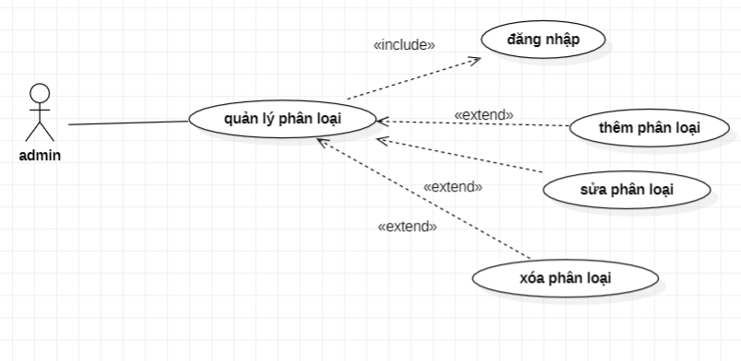

*Sơ đồ quản lý phân loại*

|  |  |  |
| --- | --- | --- |
| **Tên usecase** | **Quản lý phân loại** | |
| Tác Nhân | Admin | |
| Điều Kiện trước | Đăng nhập vào hệ thống | |
| Điều Kiện sau | Phải nhập đúng định dạng và các trường bắt buộc | |
| Mô tả | Cho phép Admin thêm, sửa, xóa phân loại của trang web | |
| Luồng sự kiện | Thêm phân | - Nhập tên phân loại và gửi yêu cầu thêm |
| Sửa phân loại | - Chọn phân loại cần sửa và thực hiện thao tác |
|  | Xóa phân loại | - Chọn phân loại cần xóa rồi thao tác xóa |

**2.6. Sơ đồ usecase quản lý tài khoản**

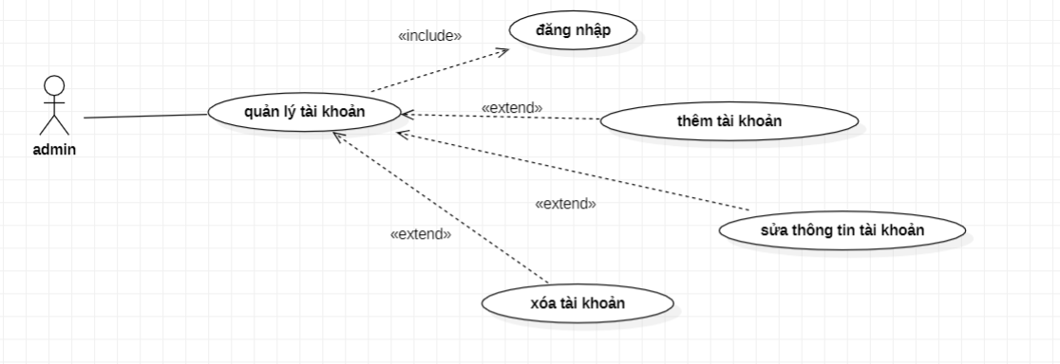

*Sơ đồ quản lý tài khoản*

|  |  |
| --- | --- |
| **Tên usecase** | **Quản lý tài khoản** |
| Tác Nhân | Admin |
| Điều Kiện trước | Đăng nhập vào hệ thống |
| Điều Kiện sau | Phải nhập đúng định dạng và các trường bắt buộc |
| Mô tả | Cho phép Admin xem thông tin tài khoản, thêm tài khoản (admin) và xóa tài khoản |
| Luồng sự kiện | - Xem thông tin toàn bộ tài khoản đã đăng ký trên hệ thống website  - Chọn tài khoản cần xóa |

**2.7 Sơ đồ usecase chức năng quản lý trạng thái**

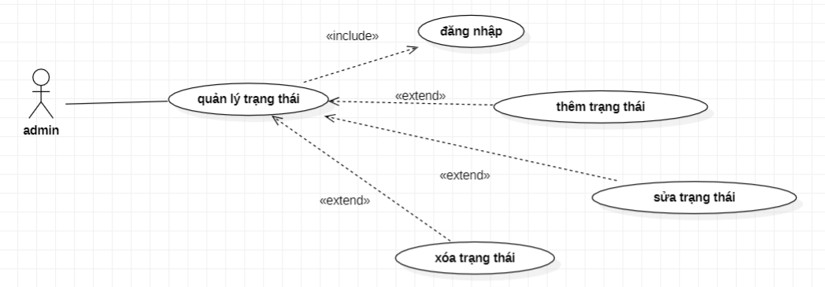

*Sơ đồ quản lý trạng thái*

|  |  |  |
| --- | --- | --- |
| **Tên usecase** | **Quản lý trạng thái** | |
| Tác Nhân | Admin | |
| Điều Kiện trước | Đăng nhập vào hệ thống | |
| Điều Kiện sau | Phải nhập đúng định dạng và các trường bắt buộc | |
| Mô tả | Cho phép Admin thêm, sửa, xóa sản phẩm của trang web | |
| Luồng sự kiện | Thêm trạng thái | - Nhập tên và mô tả trạng thái, sau đó gửi yêu cầu thêm |
| Sửa trạng thái | - Chọn trạng thái cần sửa và thực hiện thao tác |
| Xóa trạng thái | - Chọn trạng thái cần xóa rồi thao tác xóa |

**2.8 Sơ đồ usecase quản lý nhà cung cấp**

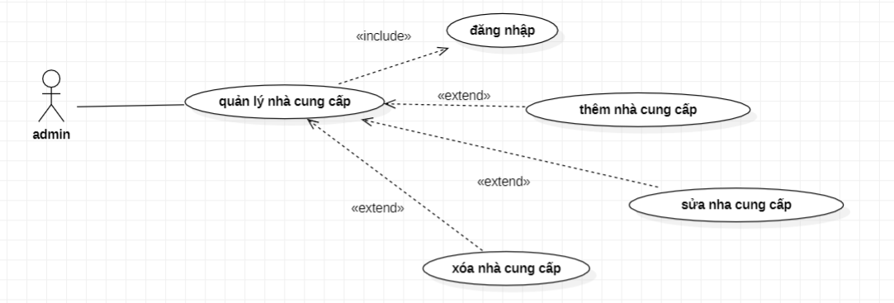

*Sơ đồ quản lý nhà cung cấp*

|  |  |  |
| --- | --- | --- |
| **Tên usecase** | **Quản lý nhà cung cấp** | |
| Tác Nhân | Admin | |
| Điều Kiện trước | Đăng nhập vào hệ thống | |
| Điều Kiện sau | Phải nhập đúng định dạng và các trường bắt buộc | |
| Mô tả | Cho phép Admin thêm, sửa, xóa sản phẩm của trang web | |
| Luồng sự kiện | Thêm nhà cung cấp | - Nhập tên nhà cung cấp và gửi yêu cầu thêm |
| Sửa nhà cung cấp | - Chọn nhà cung cấp cần sửa và thực hiện thao tác |
| Xóa nhà cung cấp | - Chọn nhà cung cấp cần xóa rồi thao tác xóa |

**2.9 Sơ đồ usecase quản lý banner**

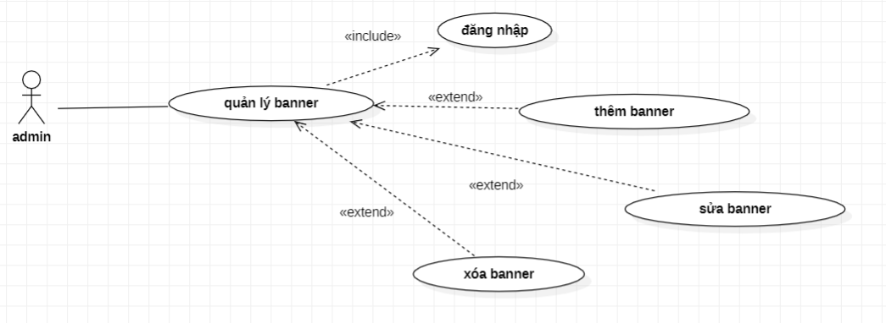

*Sơ đồ quản lý banner*

|  |  |  |
| --- | --- | --- |
| **Tên usecase** | **Quản lý banner** | |
| Tác Nhân | Admin | |
| Điều Kiện trước | Đăng nhập vào hệ thống | |
| Điều Kiện sau | Phải nhập đúng định dạng và các trường bắt buộc | |
| Mô tả | Cho phép Admin thêm, sửa, xóa sản phẩm của trang web | |
| Luồng sự kiện | Thêm baner | - Chọn ảnh cho banner và gửi yêu cầu thêm |
| Sửa banner | - Chọn ảnh cần sửa và thực hiện thao tác |
| Xóa banner | - Chọn ảnh cần xóa rồi thao tác xóa |

**2.10 Sơ đồ usecase chức năng khách hàng**

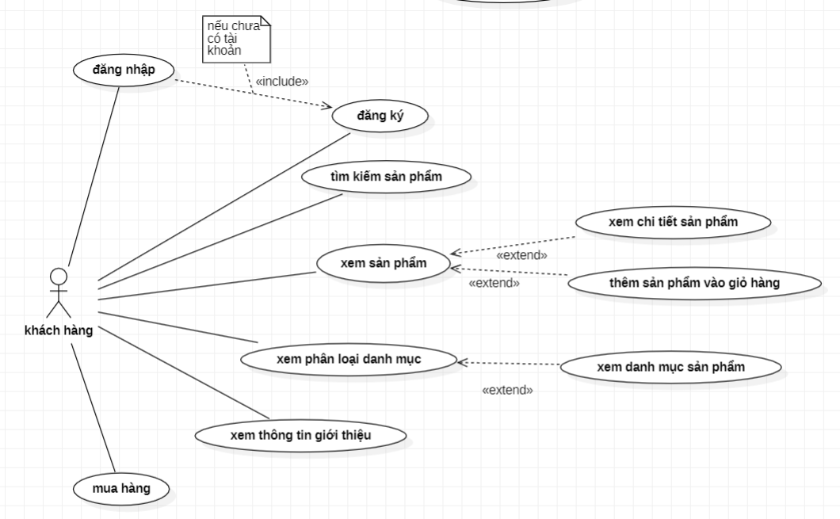

*Sơ đồ chức năng của khách hàng*

|  |  |  |
| --- | --- | --- |
| **Tên usecase** | **Chức năng khách hàng** | |
| Tác Nhân | Khách hàng | |
| Điều Kiện trước | Khách hàng đã truy cập vào hệ thống. | |
| Điều Kiện sau | Các thông tin về chức năng khách hàng được cập nhật trong cơ sở dữ liệu. | |
| Mô tả | Cho phép khách hàng thực hiện được các chức năng trên hệ thống | |
| Luồng sự kiện | Đăng ký | - Đăng ký tài khoản trên hệ thống. |
| Đăng nhập | - Đăng nhập tài khoản sau khi đăng ký trên hệ thống. |
| Tìm kiếm sản phẩm | - Tìm kiếm sản phẩm được đăng trên website. |
|  | Xem sản phẩm | - Xem chi tiết sản phẩm: chọn sản phẩm để xem chi tiết sản phẩm.  - Thêm vào giỏ hàng: chọn những sản phẩm cần mua vào thêm vào giỏ. |
|  | Xem phân loại danh mục | -Chọn vào phân loại để xem các loại danh mục hiện có.  -Có thể chọn xem các danh mục có trong mỗi loại |
|  | Xem thông tin giới thiệu | -Chọn để xem thông tin giới thiệu về thương hiệu. |
|  | Mua hàng | Chọn sản phẩm cần mua, thay đổi thông tin mua hàng trong giỏ hàng. |

## 3. Sơ đồ class

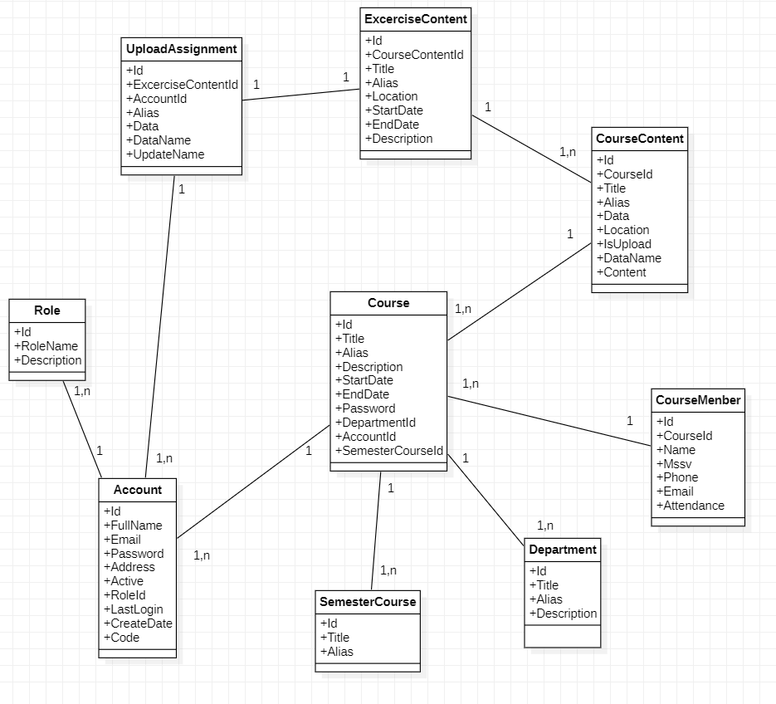

## 4 Lược đồ cơ sở dữ liệu

*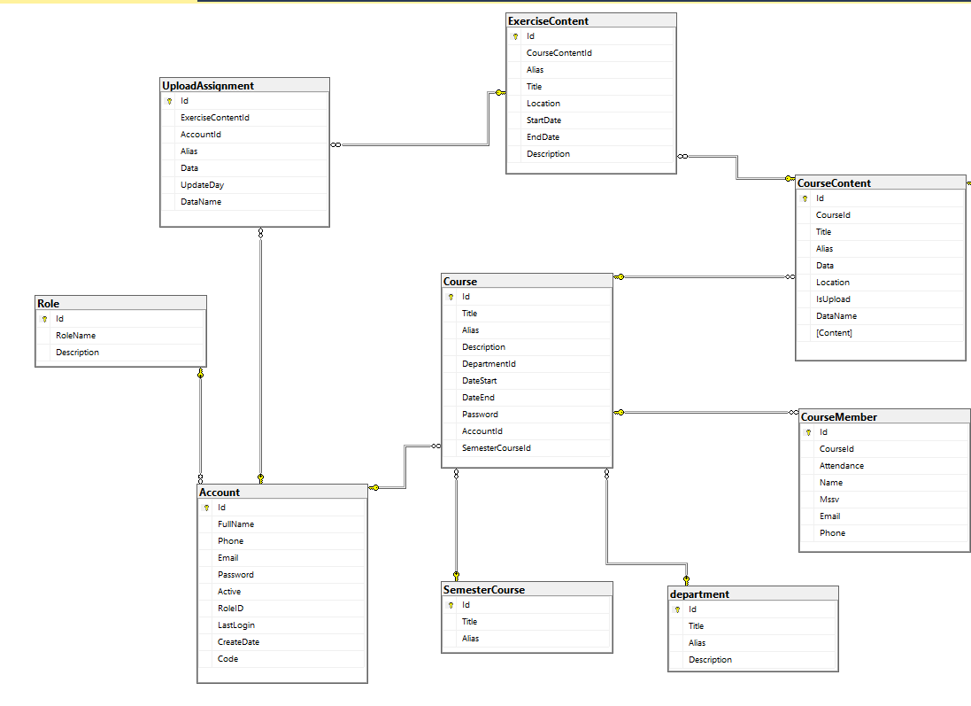Lược đồ cơ sở dữ liệu*

**4.1. Bảng danhmuc**

|  |  |  |  |  |
| --- | --- | --- | --- | --- |
| STT | Tên thực thể | Kiểu dữ liệu | Ràng buộc | Mô tả |
| 1 | MaDM | Int(11) | Khóa chính | Mã danh mục (khóa chính của bảng) |
| 2 | TenDM | Varchar(100) | Null | Tên danh mục |
| 3 | MoTa | Varchar(100) | Null | Mô tả |

**4.2. Bảng donhang**

|  |  |  |  |  |
| --- | --- | --- | --- | --- |
| STT | Tên thực thể | Kiểu dữ liệu | Ràng buộc | Mô tả |
| 1 | MaDH | Int(11) | Khóa chính | Mã đơn hàng (khóa chính của bảng) |
| 2 | MaTK | Int(11) | Khóa ngoại | Mã tai khoản |
| 3 | TenNN | Varchar(100) | Not Null | Tên người nhận |
| 4 | DiaChi | Varchar(250) | Not Null | Địa chỉ |
| 5 | SDT | Int(11) | Not Null | Số điện thoại |
| 6 | NgayMua | Timestamp | Null | Ngày mua |
| 7 | GhiChu | Text | Null | Ghi chú |
| 8 | MaTT | Int(11) | Khóa ngoại | Mã trạng thái |

**4.3. Bảng hinhanh**

|  |  |  |  |  |
| --- | --- | --- | --- | --- |
| STT | Tên thực thể | Kiểu dữ liệu | Ràng buộc | Mô tả |
| 1 | MaHA | Int(11) | Khóa chính | Mã hình ảnh (khóa chính của bảng) |
| 2 | MaSP | Int(11) | Khóa ngoại | Mã sản phẩm |
| 3 | Img_sp | Varchar(250) | Null | Trạng thái |

**4.4. Bảng nhacungcap**

|  |  |  |  |  |
| --- | --- | --- | --- | --- |
| STT | Tên thực thể | Kiểu dữ liệu | Ràng buộc | Mô tả |
| 1 | MaNCC | Int(11) | Khóa chính | Mã nhà cung cấp (khóa chính của bảng) |
| 2 | TenNCC | Varchar(100) | Null | Tên nhà cung cấp |

**4.5. Bảng sanpham**

|  |  |  |  |  |
| --- | --- | --- | --- | --- |
| STT | Tên thực thể | Kiểu dữ liệu | Ràng buộc | Mô tả |
| 1 | MaSP | Int(11) | Khóa chính | Mã sản phẩm (khóa chính của bảng) |
| 2 | MaNCC | Int(11) | Khóa ngoại | Mã nhà cung cấp |
| 3 | MaDM | Int(11) | Khóa ngoại | Mã danh mục |
| 4 | MaLoai | Int(11) | Khóa ngoại | Mã loại |
| 5 | TenSP | Varchar(100) | Null | Tên sản phẩm |
| 6 | Size | Varchar(100) | Null | Size sản phẩm |
| 7 | MauSac | Varchar(100) | Null | Màu sắc của sản phẩm |
| 8 | MotaSP | Text | Null | Mô tả tóm tắt sản phẩm |
| 9 | TinhTrang | Int(11) | Null | Tình trạng |
| 10 | SoLuongSP | Int(11) | Null | Số lượng sản phẩm |
| 11 | GiaSP | Int(11) | Null | Giá sản phẩm |

**4.6. Bảng taikhoan**

|  |  |  |  |  |
| --- | --- | --- | --- | --- |
| STT | Tên thực thể | Kiểu dữ liệu | Ràng buộc | Mô tả |
| 1 | MaTK | Int(11) | Khóa chính | Khóa chính của bảng |
| 2 | HoTen | Varchar(100) | Null | Họ và tên tài khoản |
| 3 | DiaChi | Int(11) | Null | Địa chỉ |
| 4 | SDT | Int(11) | Null | Số điện thoại |
| 5 | Email | Varchar(250) | Not Null | Email |
| 6 | Pass | Varchar(250) | Not Null | Password |
| 7 | Quyen | Int(11) | Not Null | Quyền truy cập |

**4.7. Bảng trangthai**

|  |  |  |  |  |
| --- | --- | --- | --- | --- |
| STT | Tên thực thể | Kiểu dữ liệu | Ràng buộc | Mô tả |
| 1 | MaTT | Int(11) | Khóa chính | Mã trạng thái (khóa chính của bảng) |
| 2 | TenTT | Varchar(250) | Null | Tên trạng thái |
| 3 | MoTa | Varchar(100) | Null | Mô tả |

**4.8. Bảng phanloai**

|  |  |  |  |  |
| --- | --- | --- | --- | --- |
| STT | Tên thực thể | Kiểu dữ liệu | Ràng buộc | Mô tả |
| 1 | MaLoai | Int(11) | Khóa chính | Mã loại thái (khóa chính của bảng) |
| 2 | TenLoai | Varchar(100) | Null | Tên phân loại |

**4.9. Bảng chitietdonhang**

|  |  |  |  |  |
| --- | --- | --- | --- | --- |
| STT | Tên thực thể | Kiểu dữ liệu | Ràng buộc | Mô tả |
| 1 | MaCTDH | Int(11) | Khóa chính | Mã chi tiết đơn hàng (khóa chính của bảng) |
| 2 | MaSP | Int(11) | Khóa ngoại | Mã sản phẩm |
| 3 | MaDH | Int(11) | Khóa ngoại | Mã đơn hàng |
| 4 | SoLuong | Int(11) | Null | Số lượng |
| 5 | Size | Varchar(100) | Null | Size |

**4.10. Bảng banner**

|  |  |  |  |  |
| --- | --- | --- | --- | --- |
| STT | Tên thực thể | Kiểu dữ liệu | Ràng buộc | Mô tả |
| 1 | MaBN | Int(11) | Khóa chính | Mã banner(khóa chính của bảng) |
| 2 | HinhAnh_banner | Varchar(100) | Null | Hình ảnh banner |

**4.11. Bảng gioithieu**

|  |  |  |  |  |
| --- | --- | --- | --- | --- |
| STT | Tên thực thể | Kiểu dữ liệu | Ràng buộc | Mô tả |
| 1 | MaTin | Int(11) | Khóa chính | Mã tin(khóa chính của bảng) |
| 2 | NoiDung | LongText | Not Null | Nội dung |
| 3 | HinhAnh | Varchar(100) | Null | Hình ảnh |

## 5 Giao diện website

5.1 Giao diện người dùng

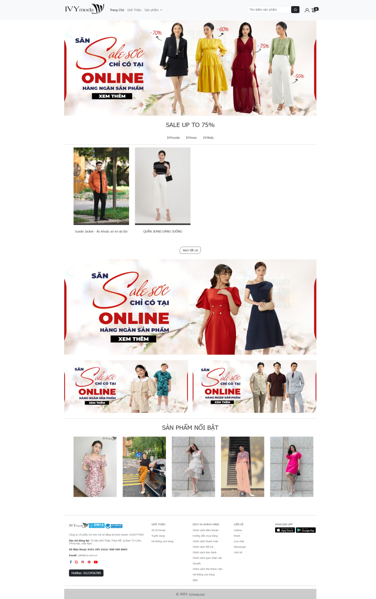

*Giao diện trang chủ*

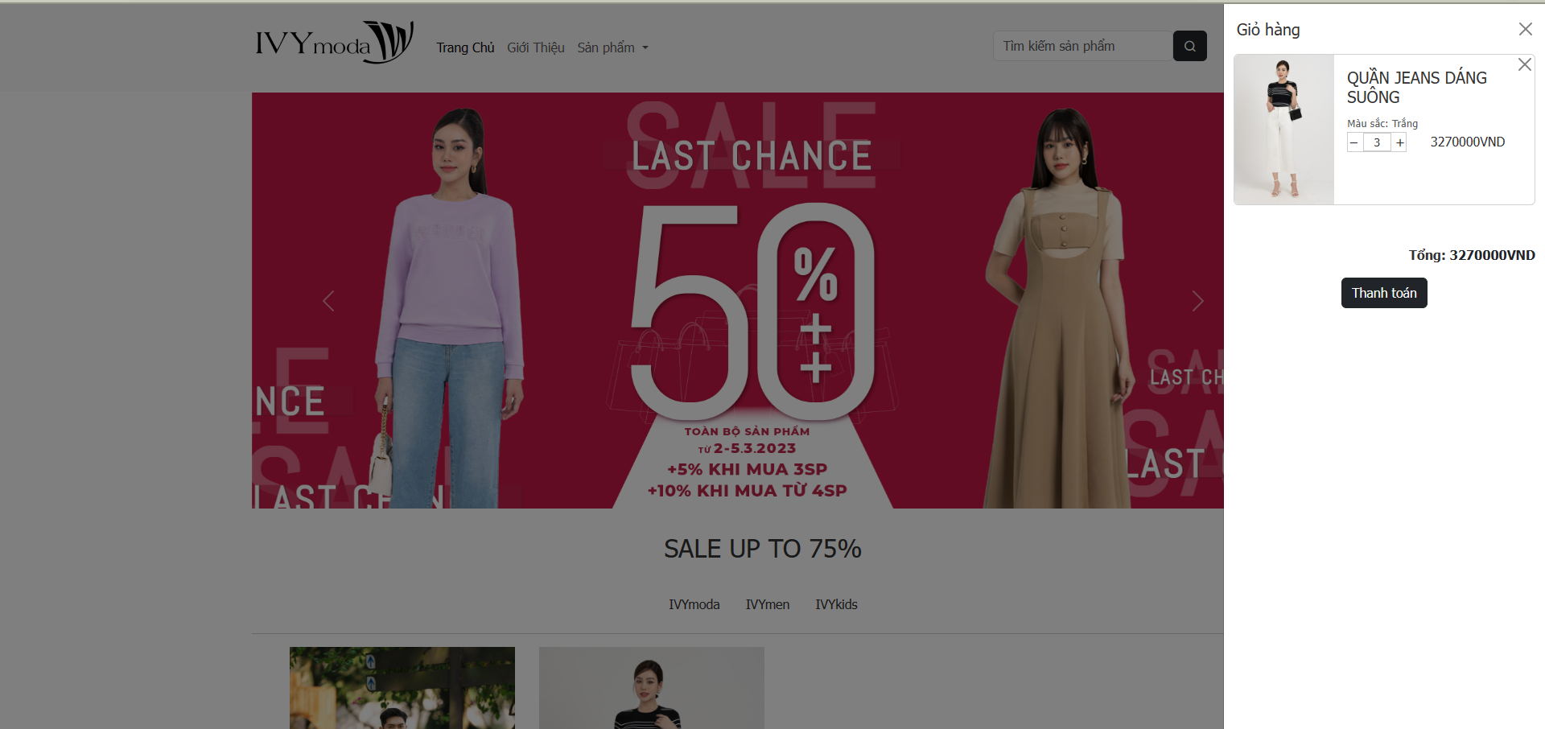

*Trang giỏ hàng*

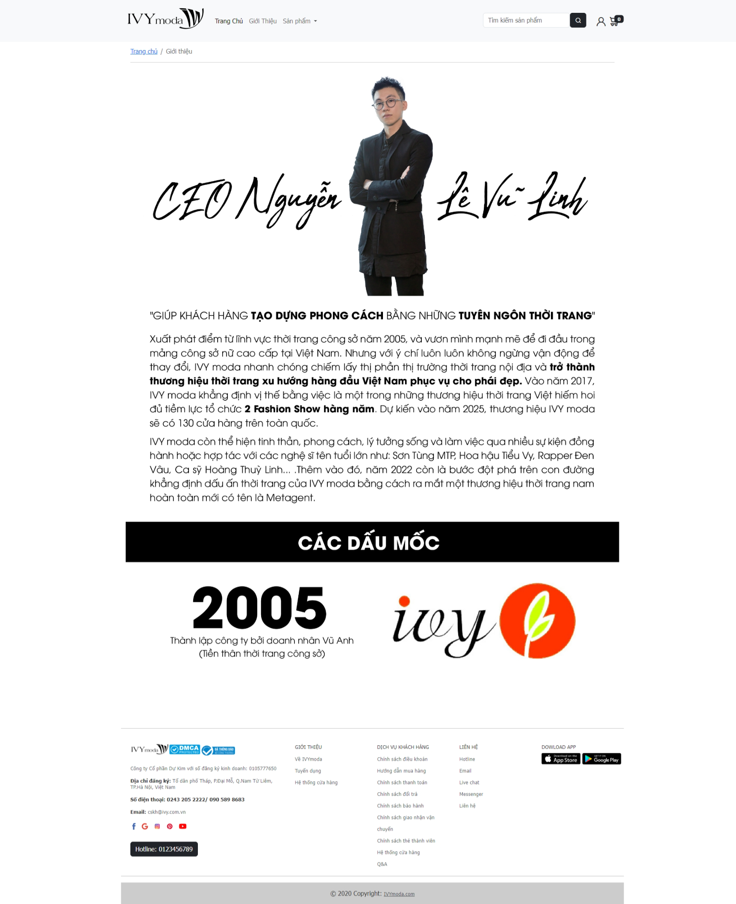

*Trang giới thiệu*

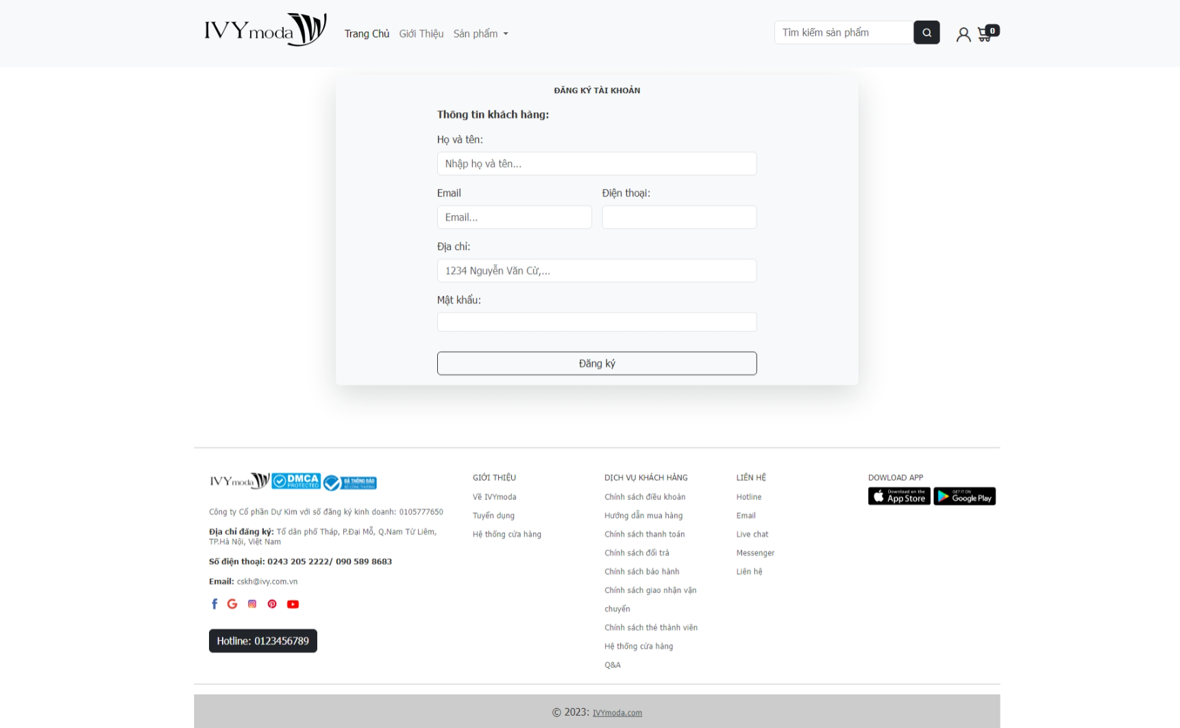

*Trang đăng ký tài khoản*

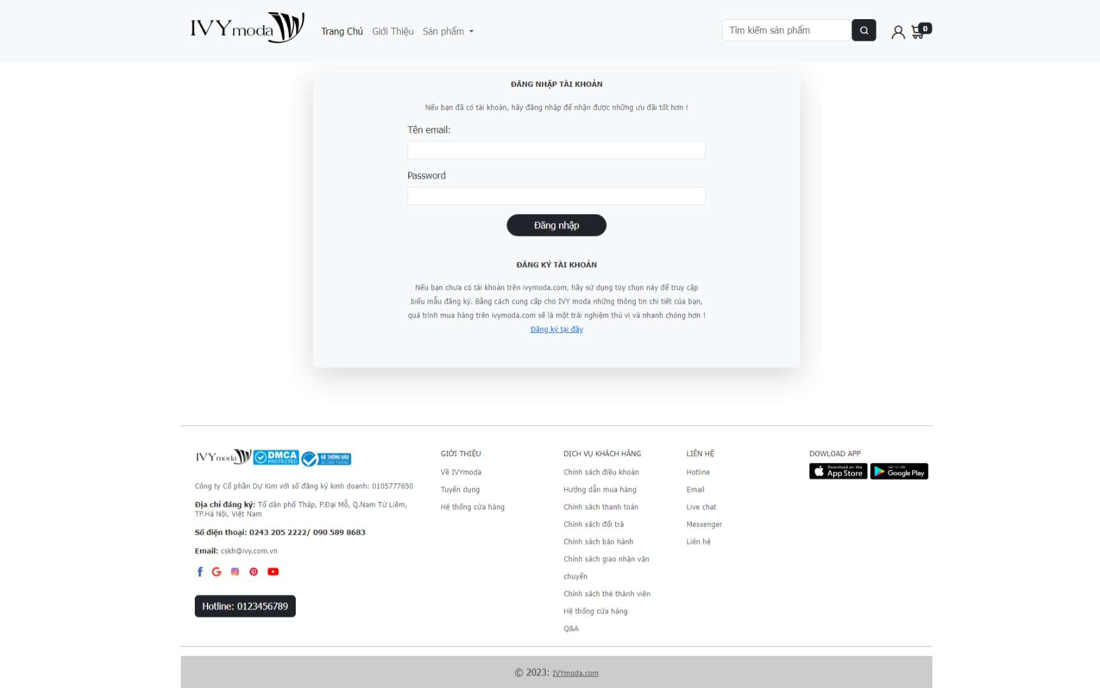

*Trang đăng nhập*

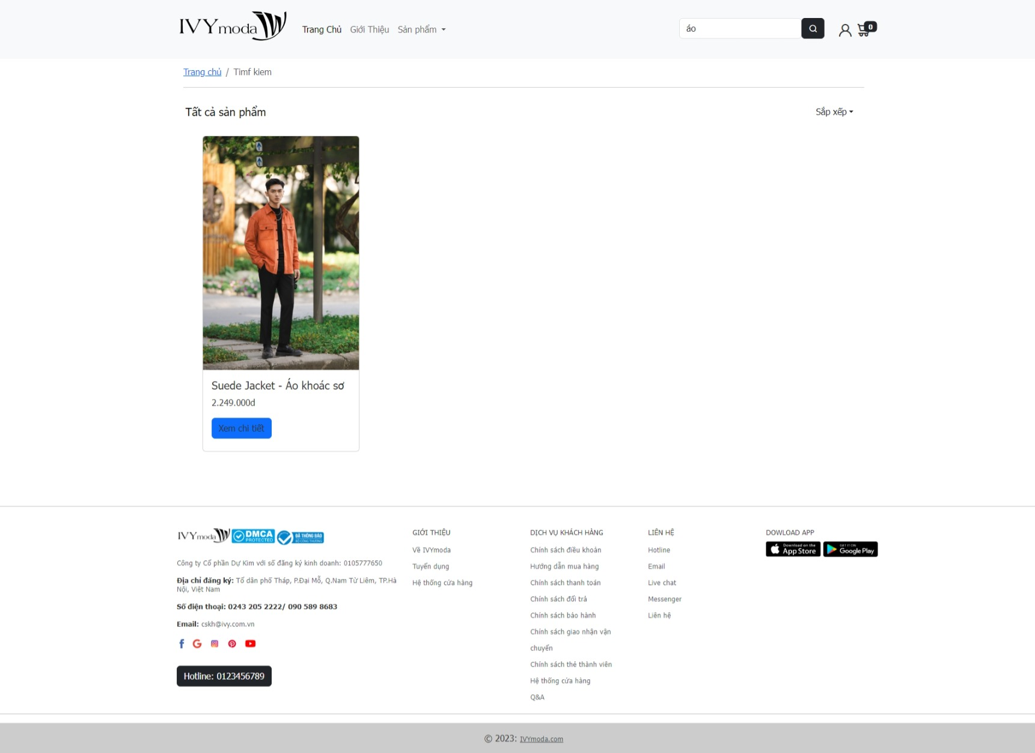

*Trang tìm kiếm sản phẩm*

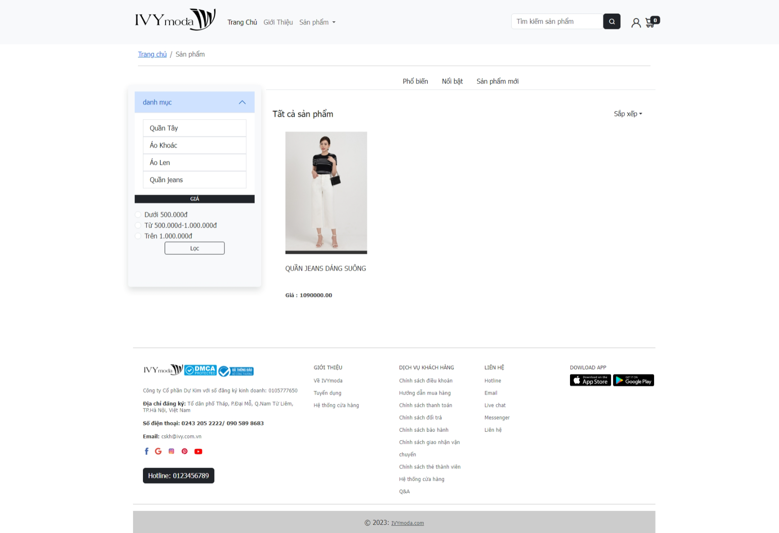

*Trang xem sản phẩm theo danh mục*

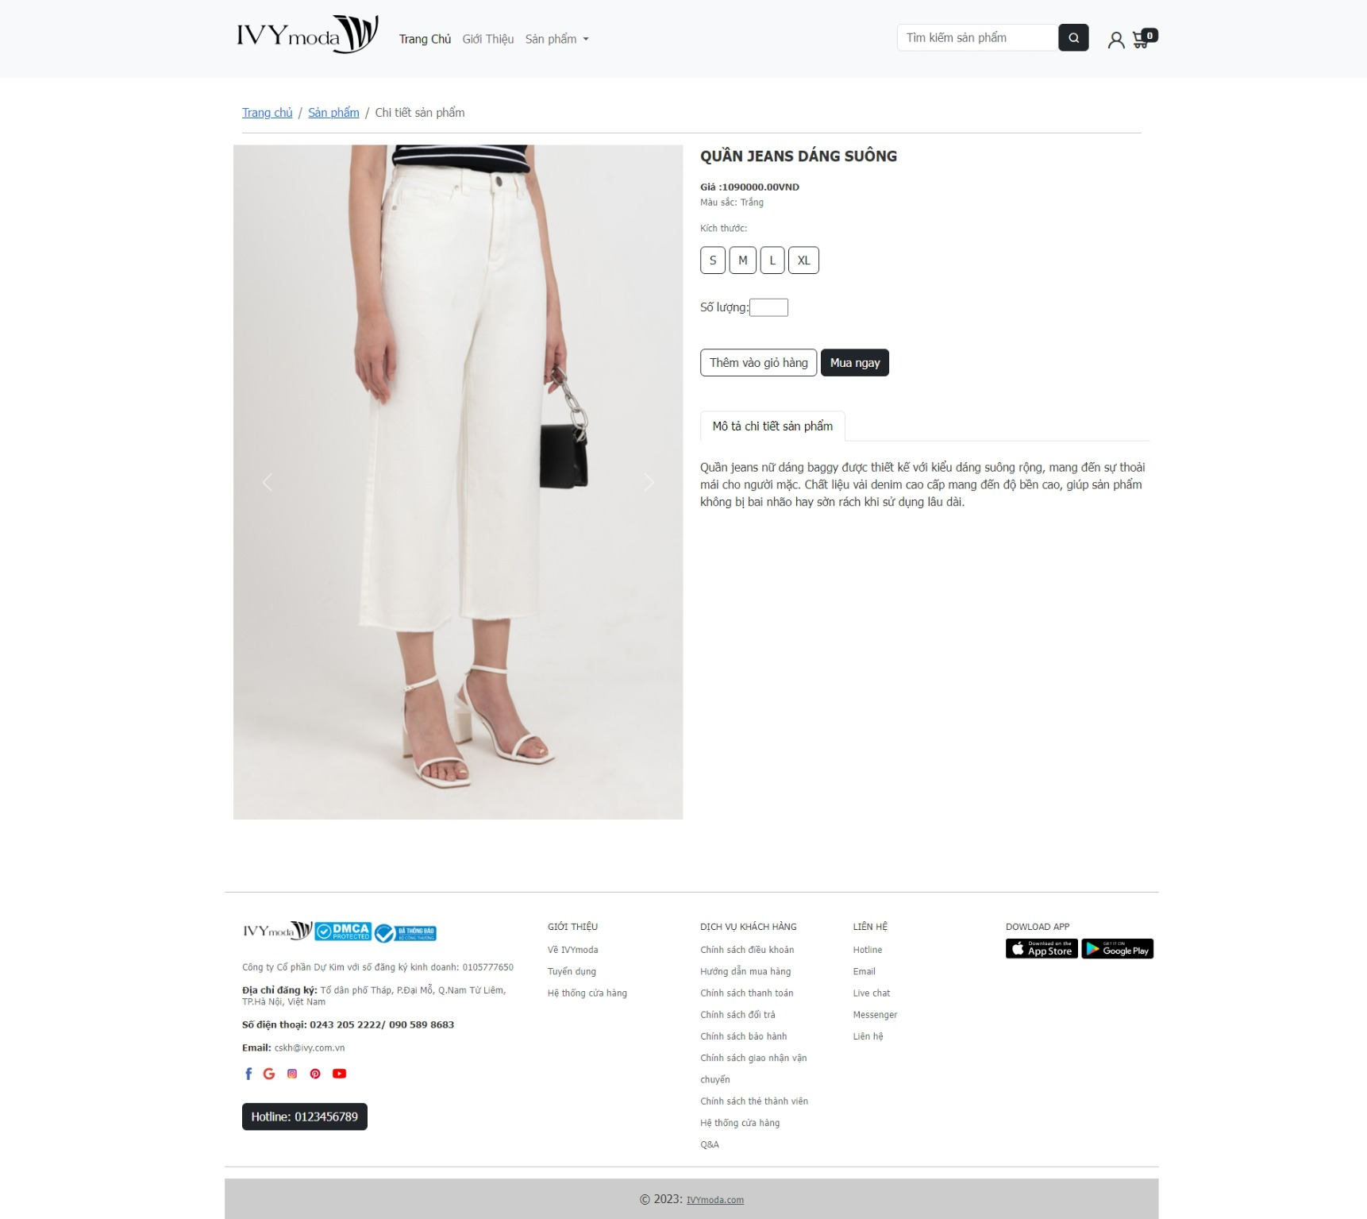

*Trang chi tiết sản phẩm*

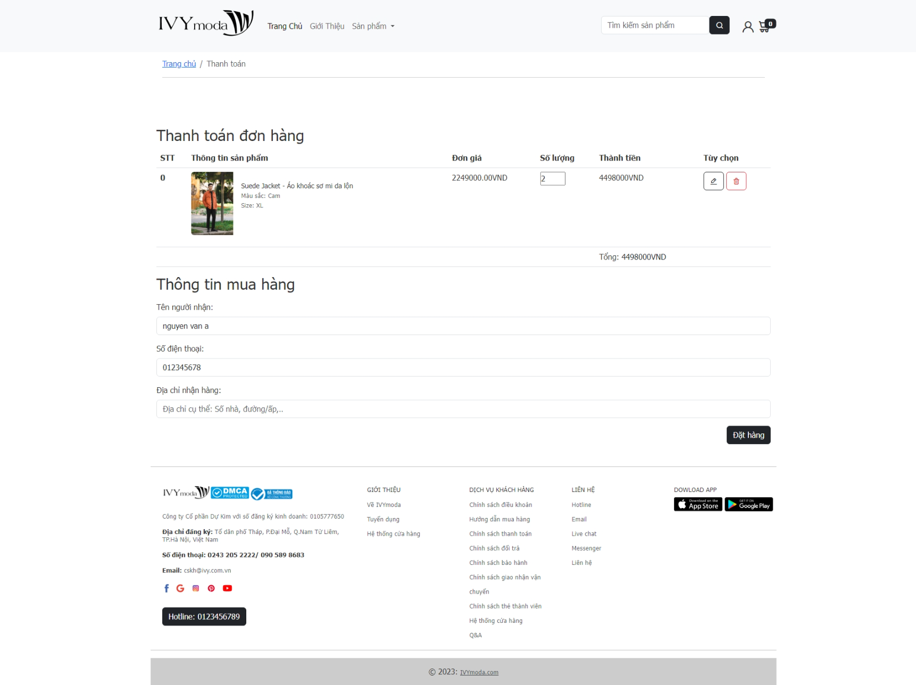

*Trang thanh toán*

3.5.2 Giao diện admin

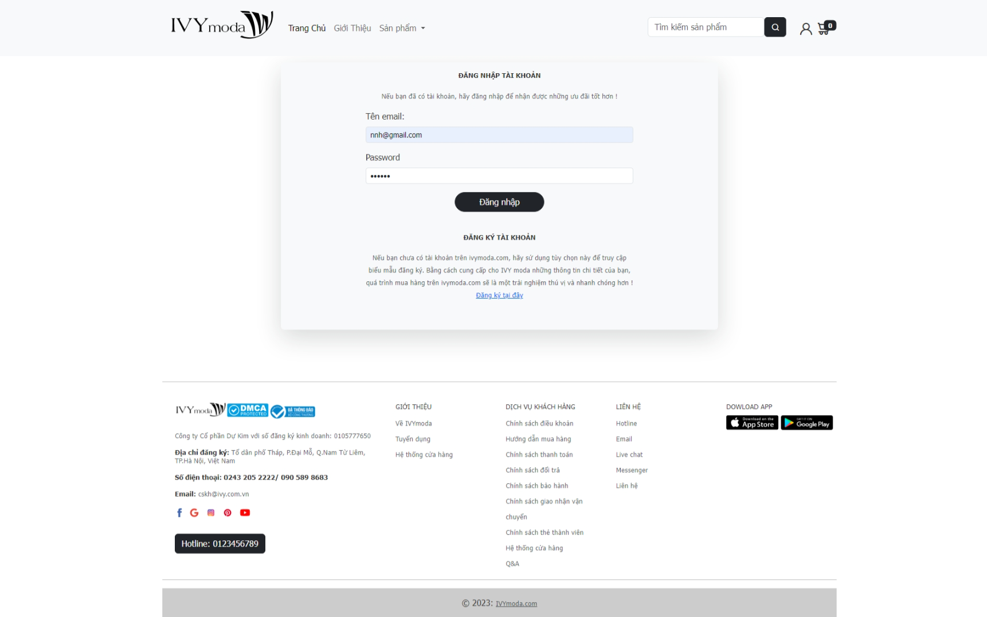

*Trang đăng nhập*

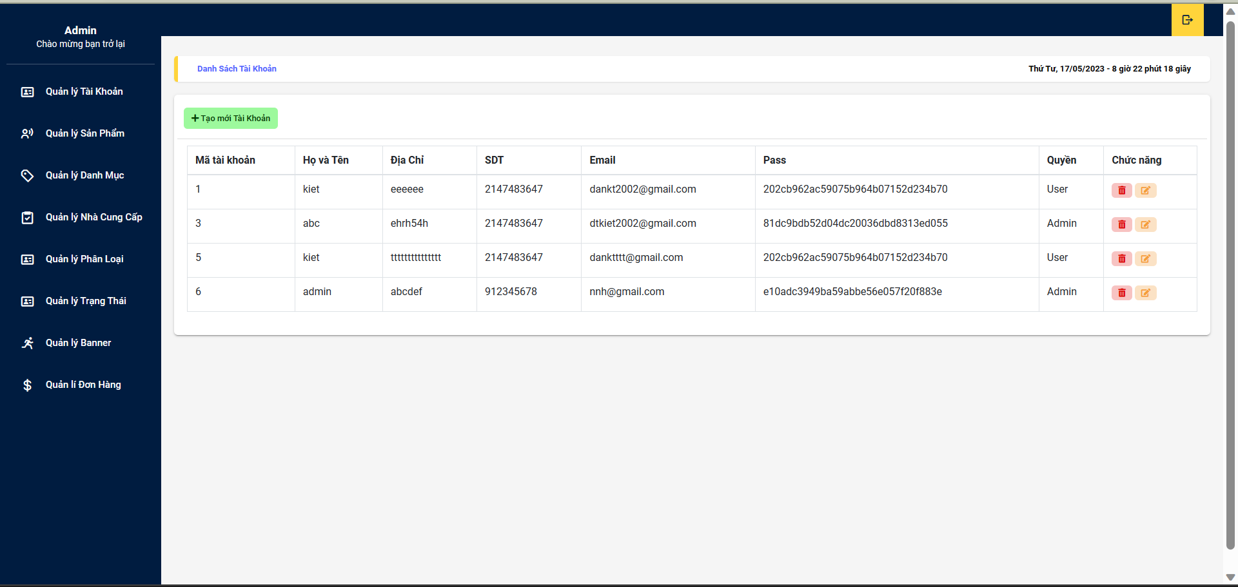

*Trang thông tin tài khoản người dùng*

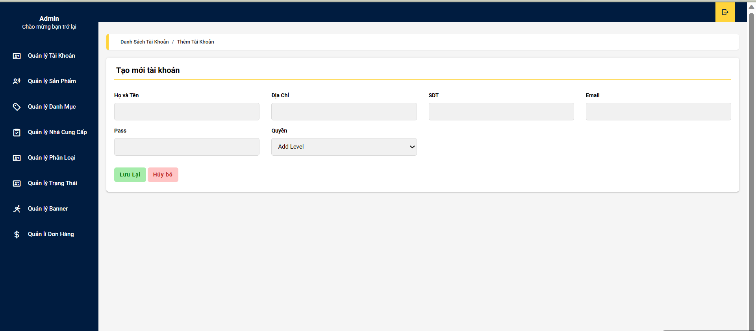

*Trang tạo mới tài khoản*

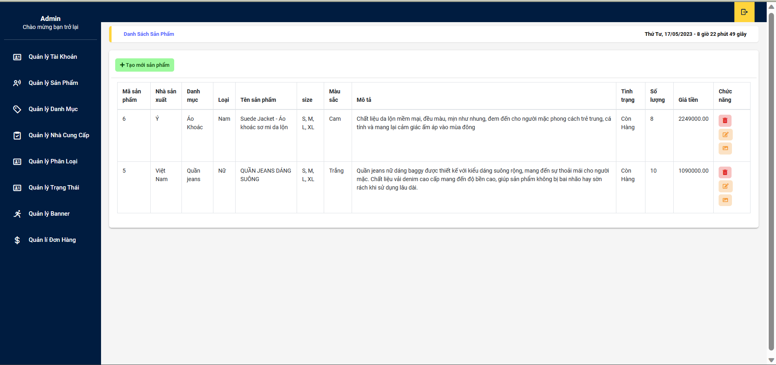

*Trang danh sách sản phẩm*

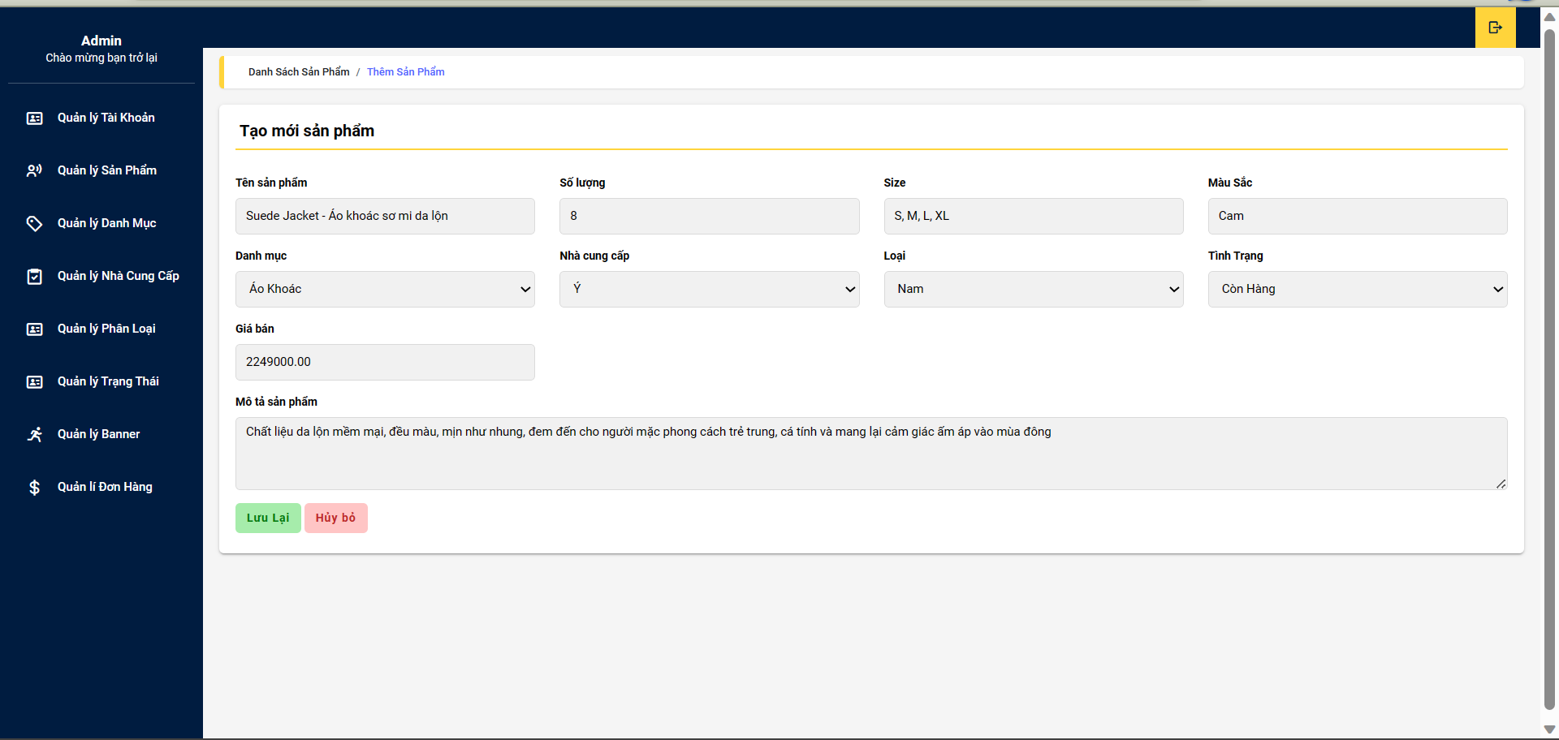

*Trang thêm mới sản phẩm*

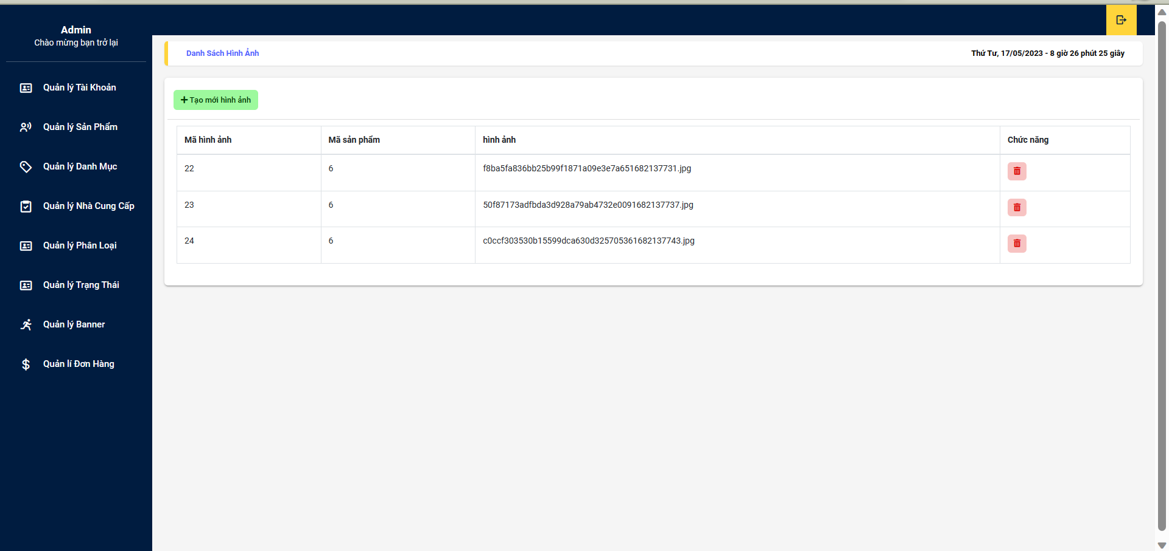

*Trang thêm hình ảnh cho sản phẩm*

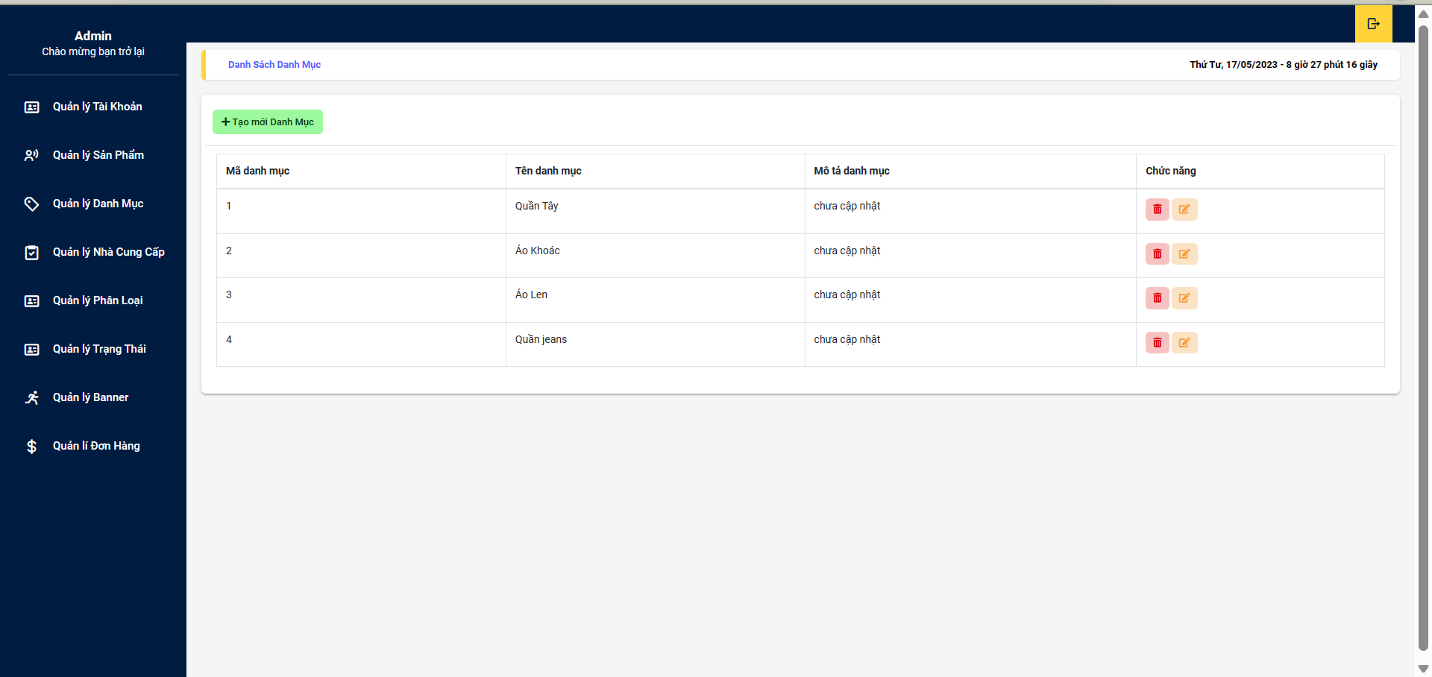

*Trang danh sách danh mục*

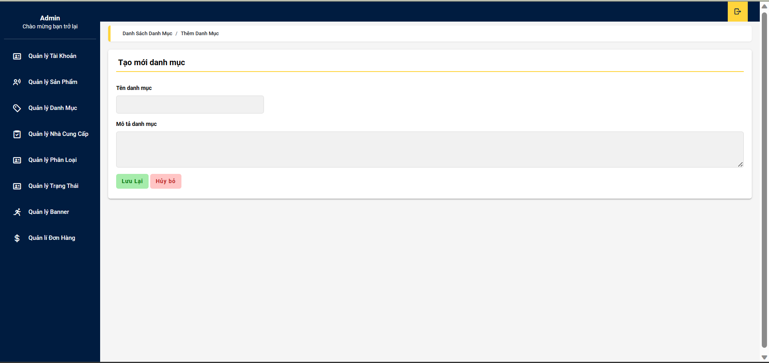

*Trang thêm mới danh mục*

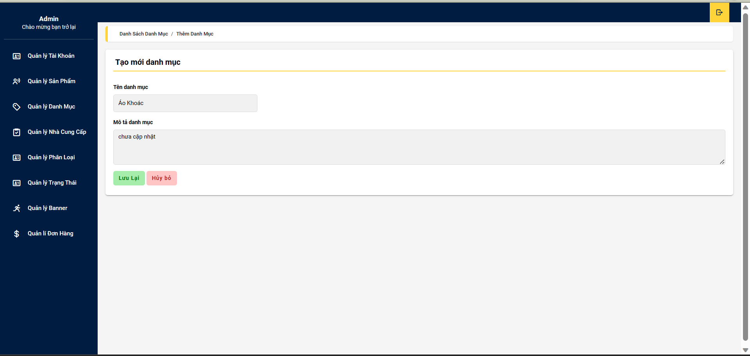

*Trang cập nhật lại danh mục*

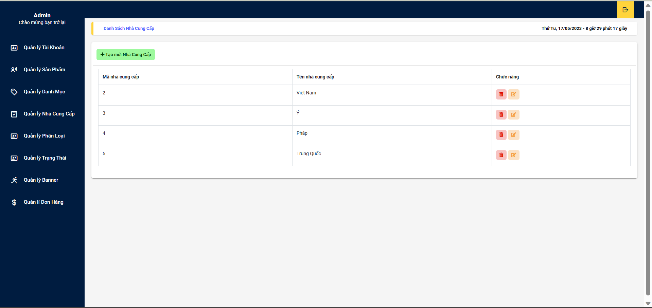

*Trang danh sách nhà cung cấp*

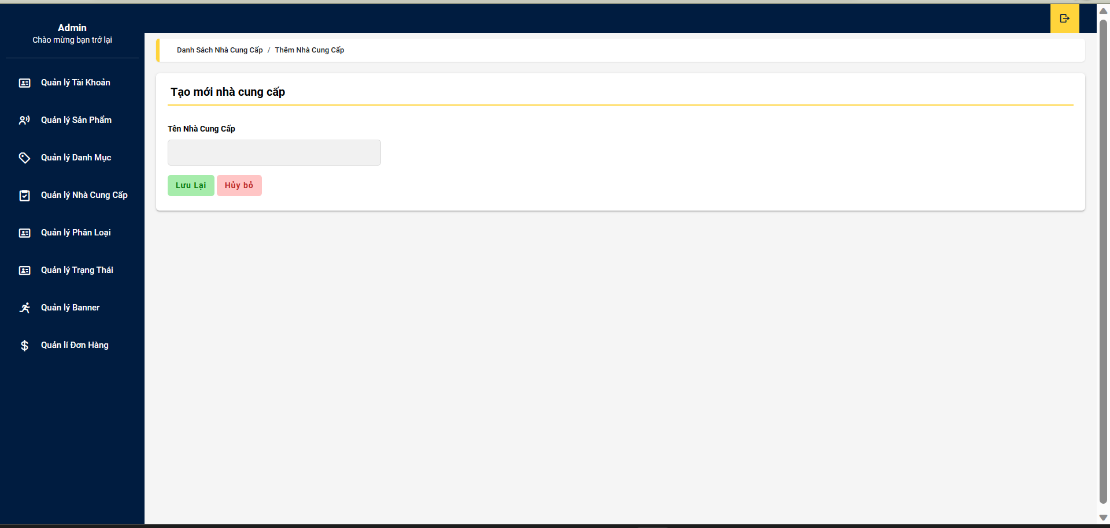

*Trang thêm mới nhà cung cấp*

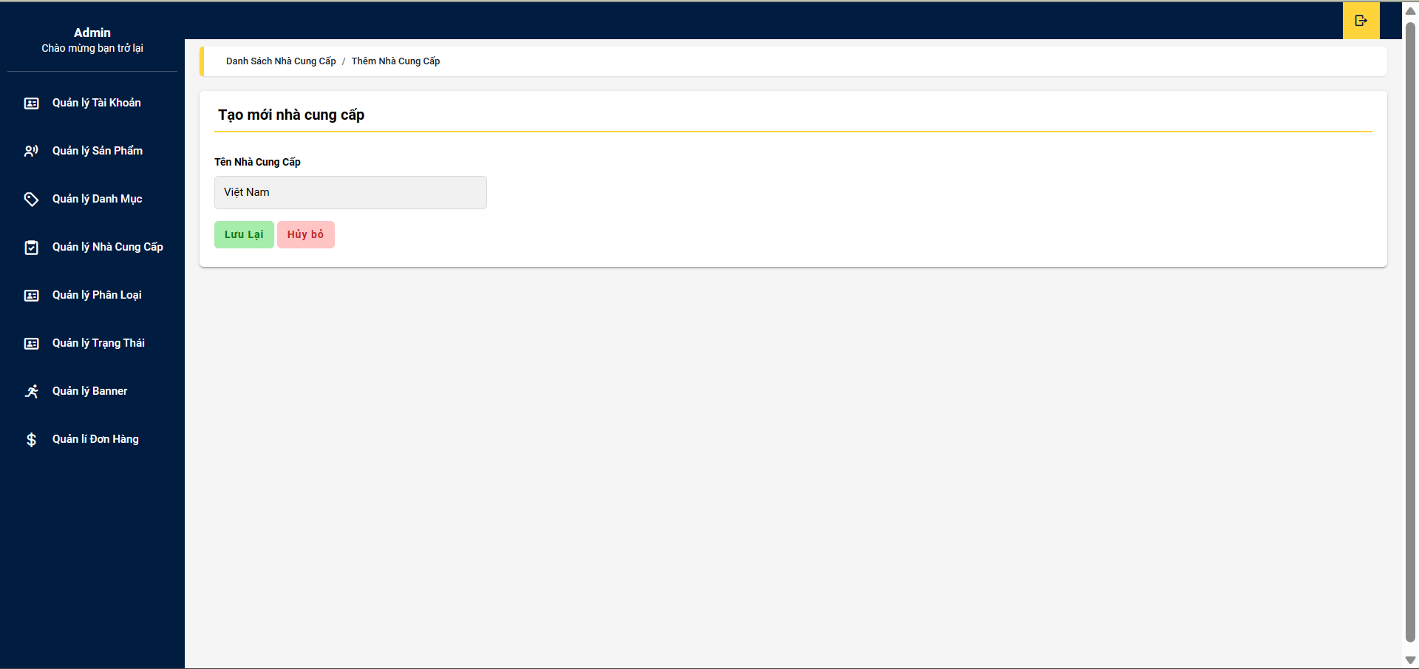

*Trang sửa đổi nhà cung cấp*

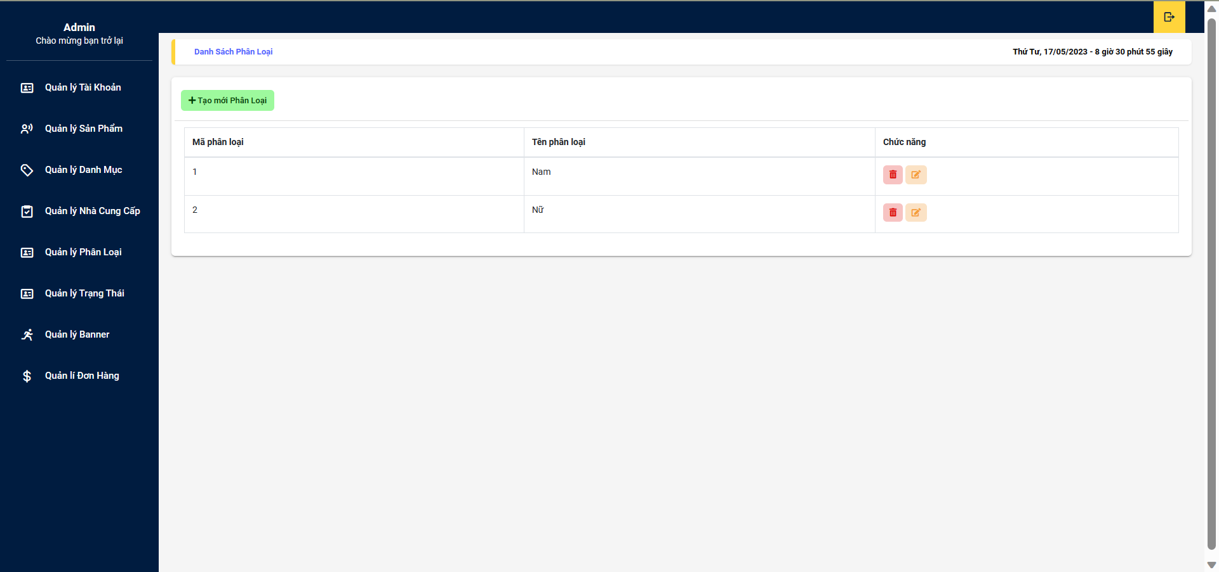

*Trang danh sách phân loại*

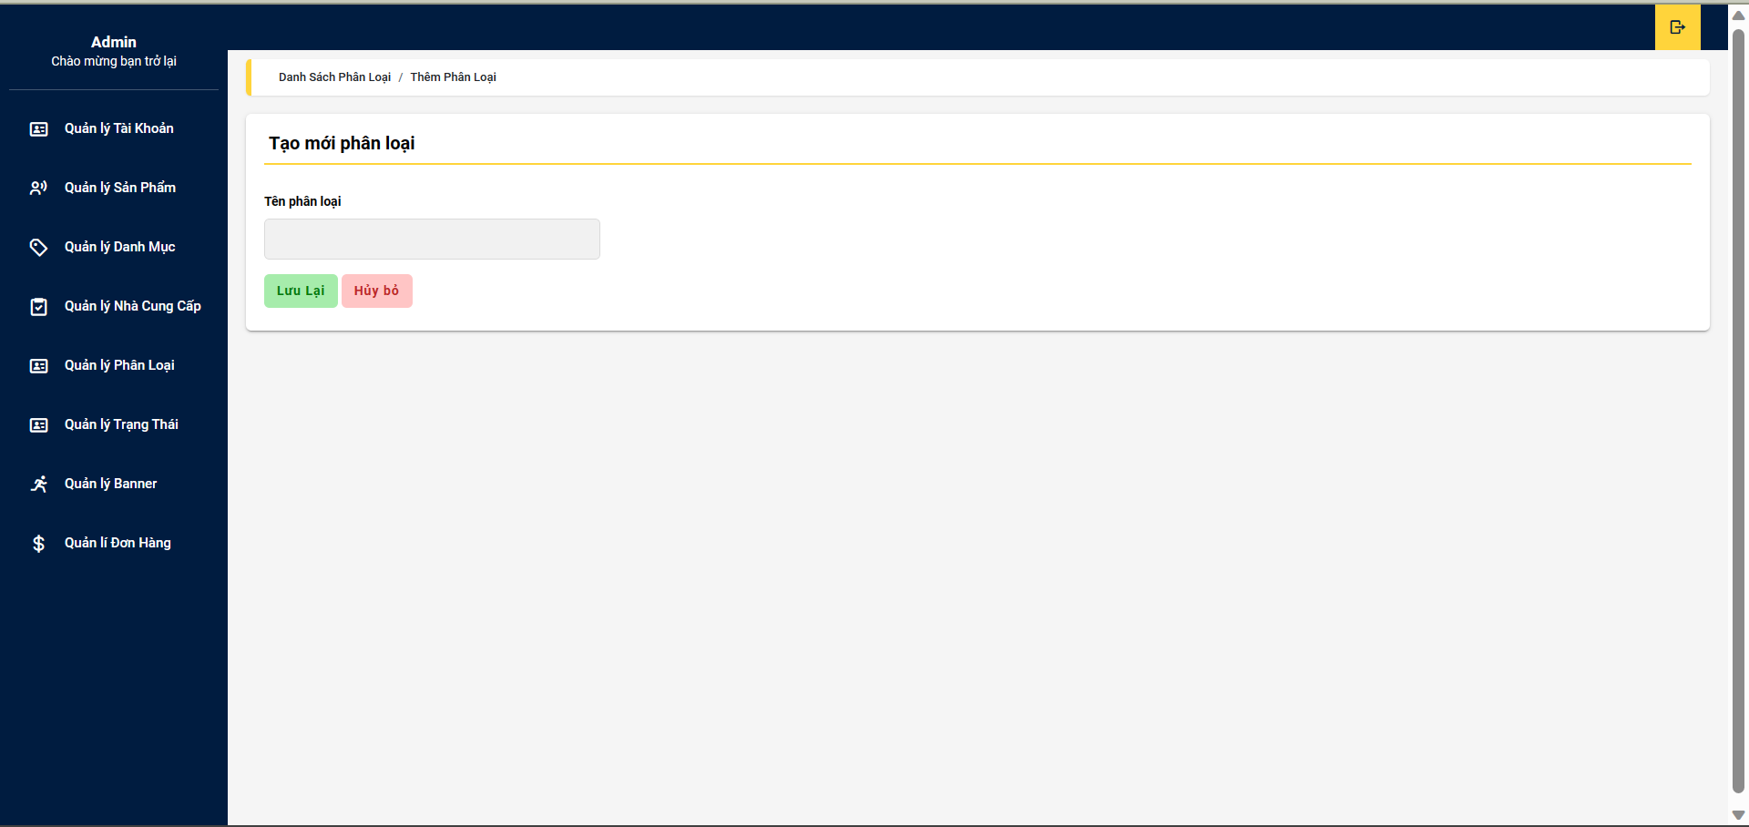

*Trang tạo mới phân loại*

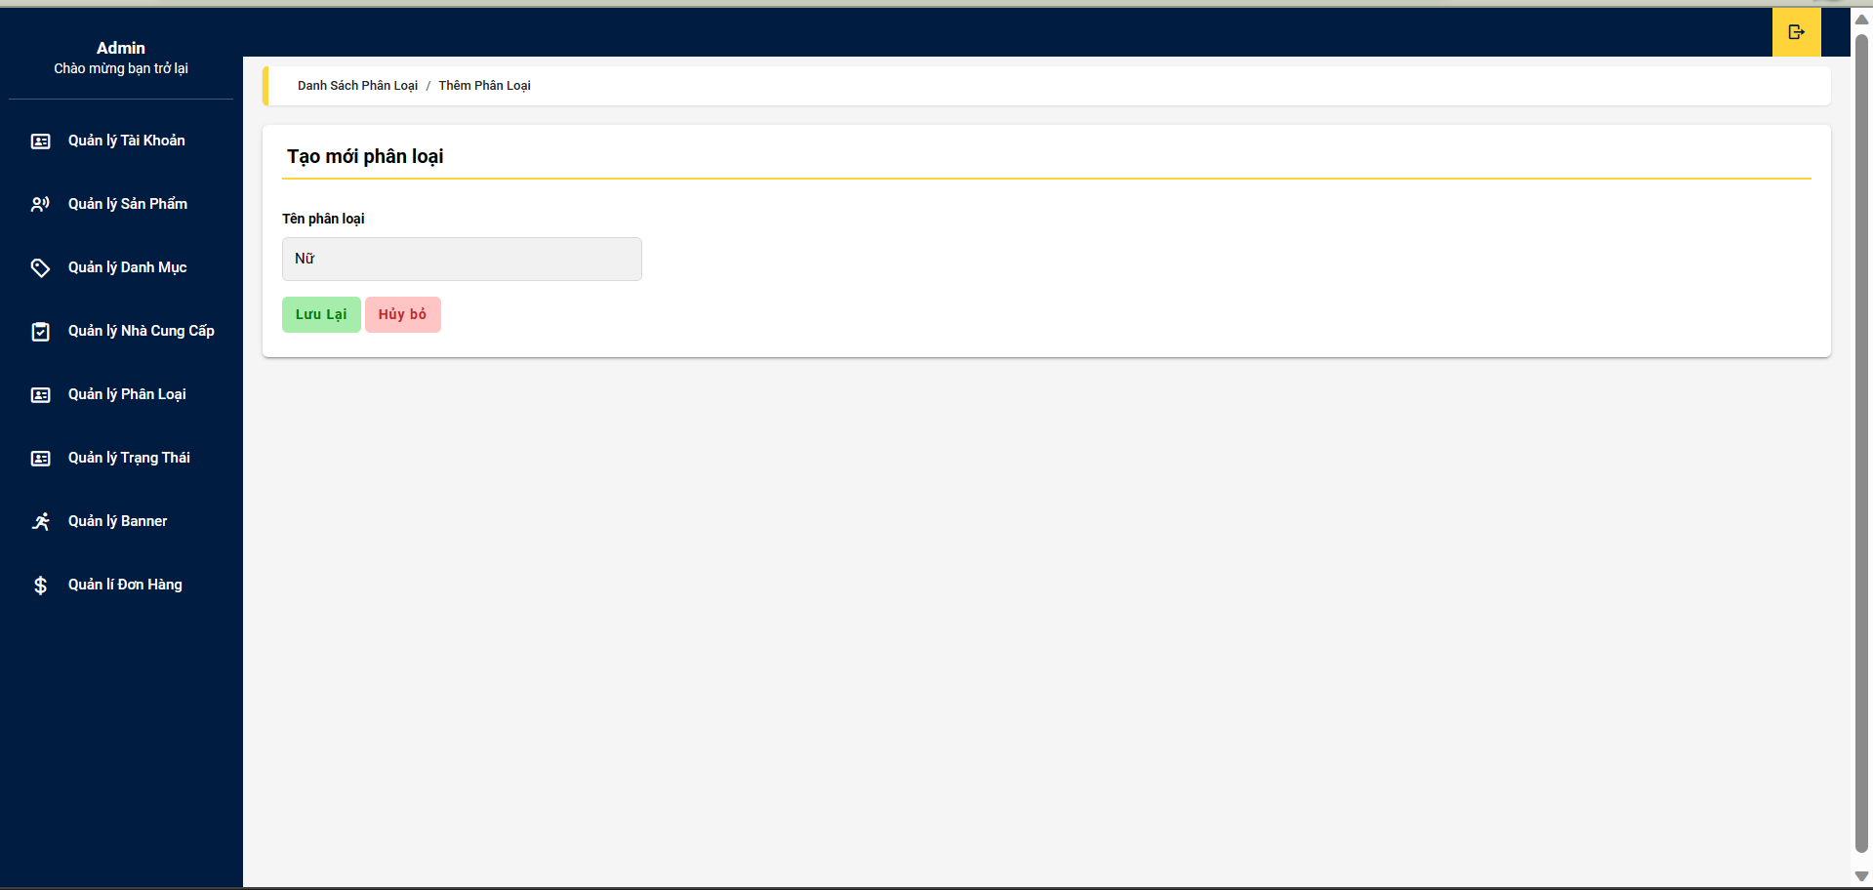

*Trang sửa đổi phân loại*

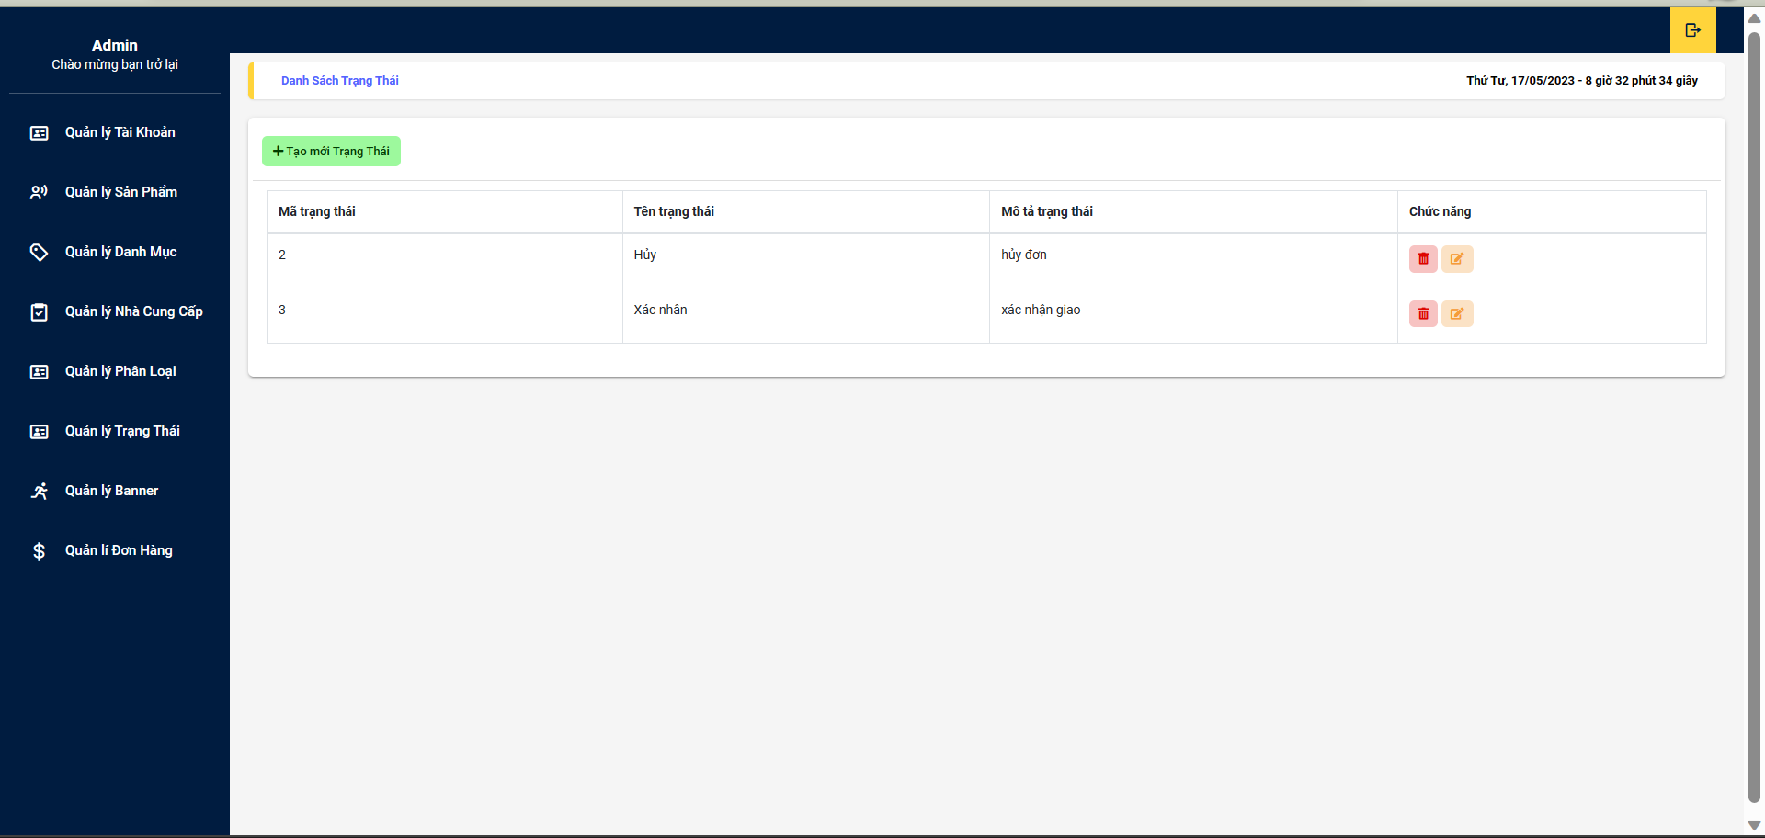

*Trang danh sách trạng thái*

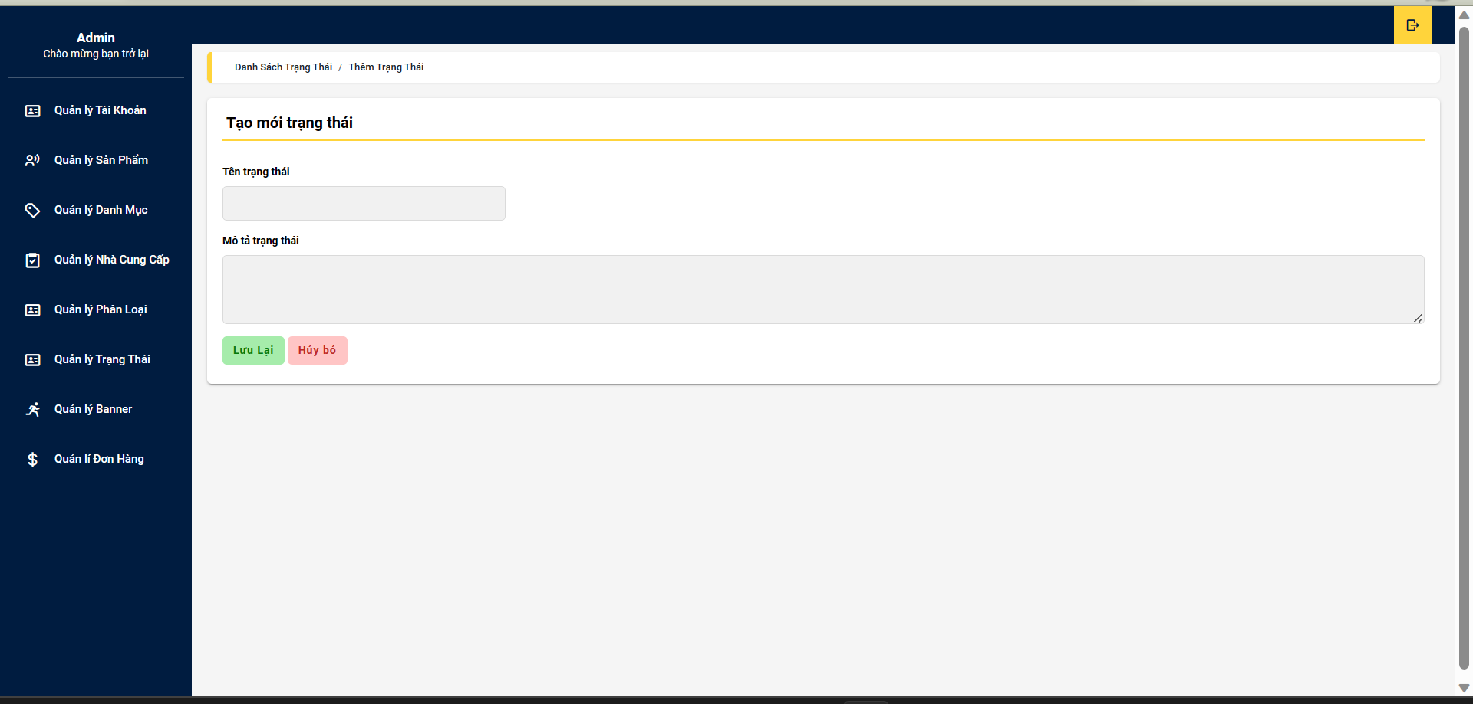

*Trang thêm mới trạng thái*

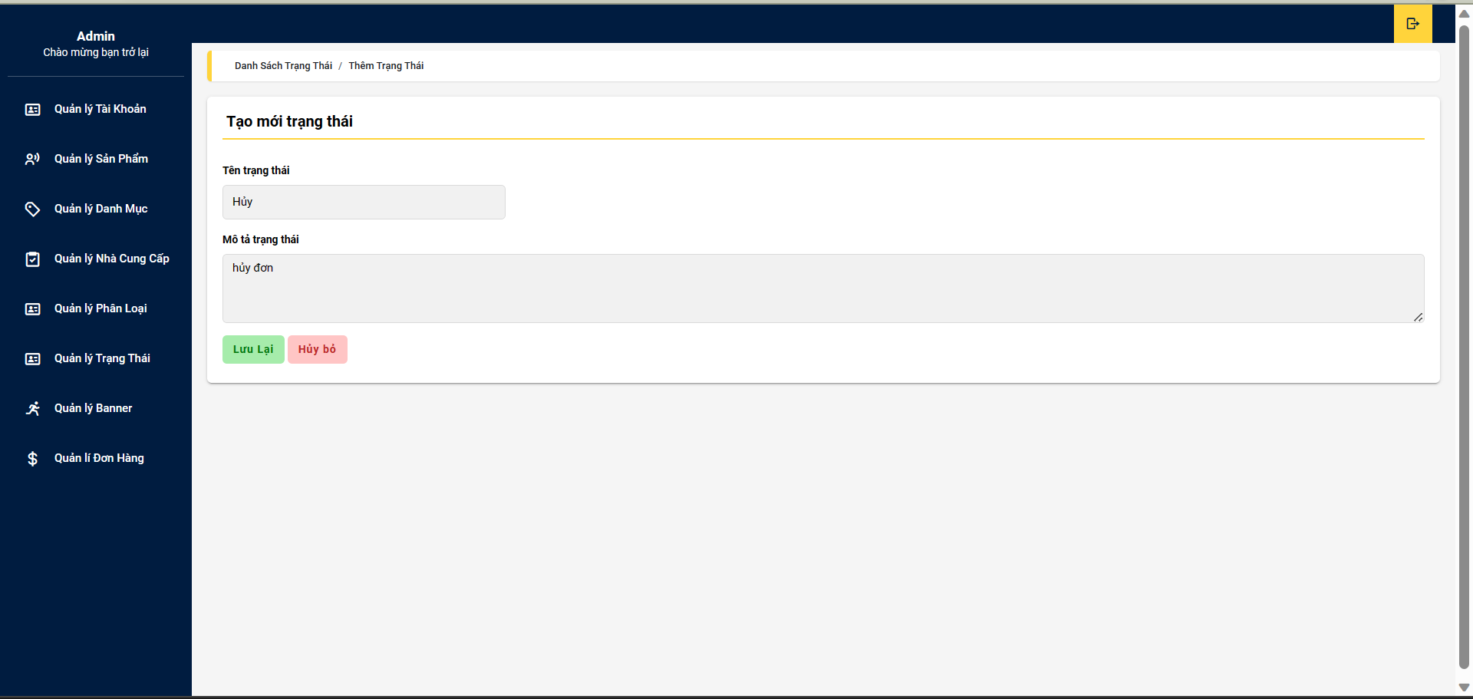

*Trang cập nhật lại trạng thái*

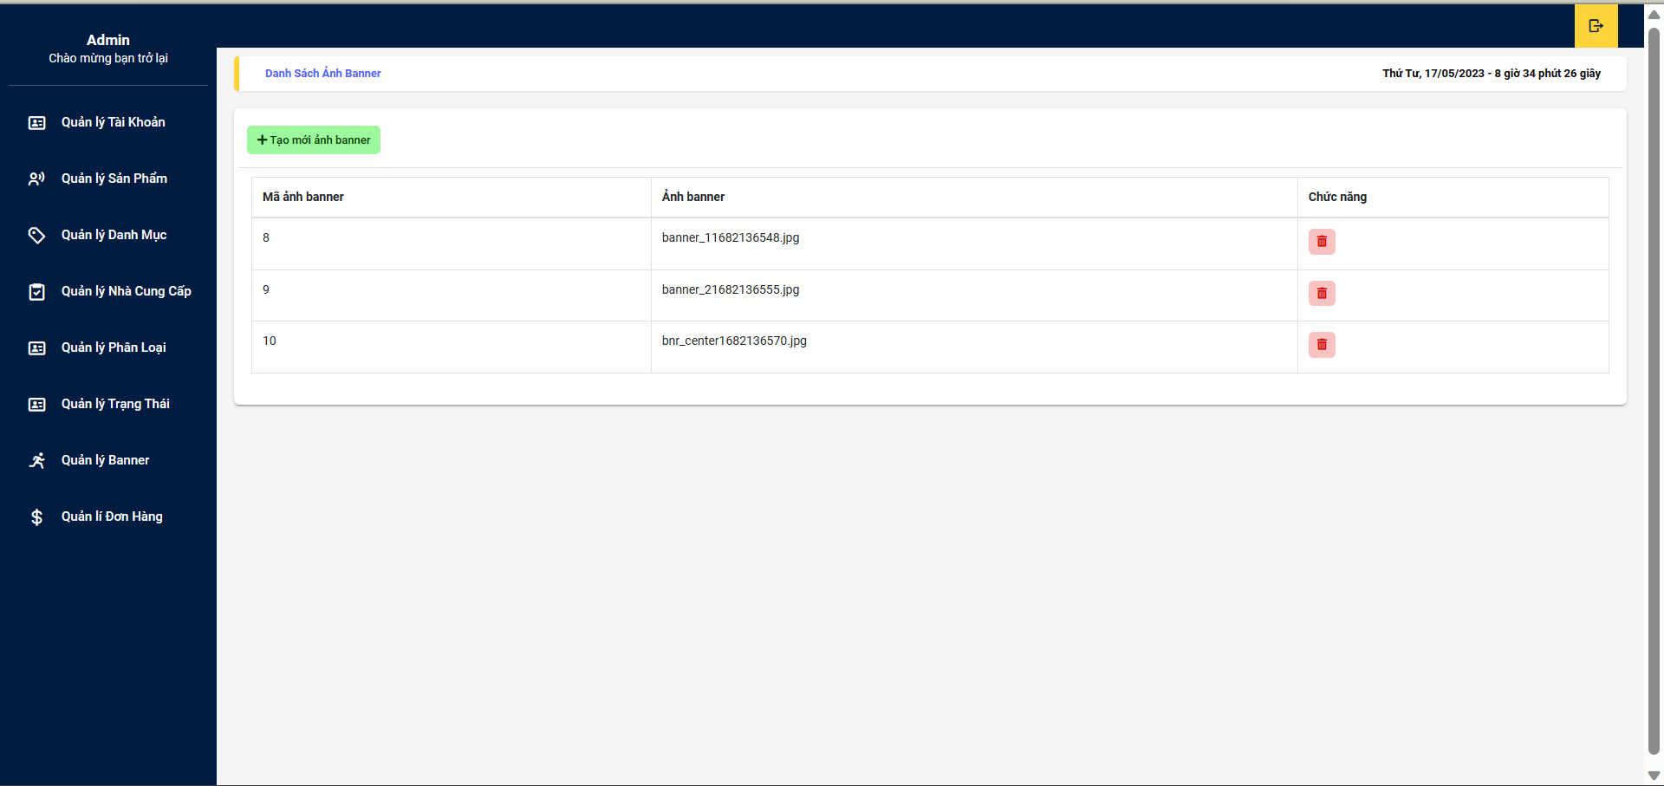

*Trang danh sách banner*

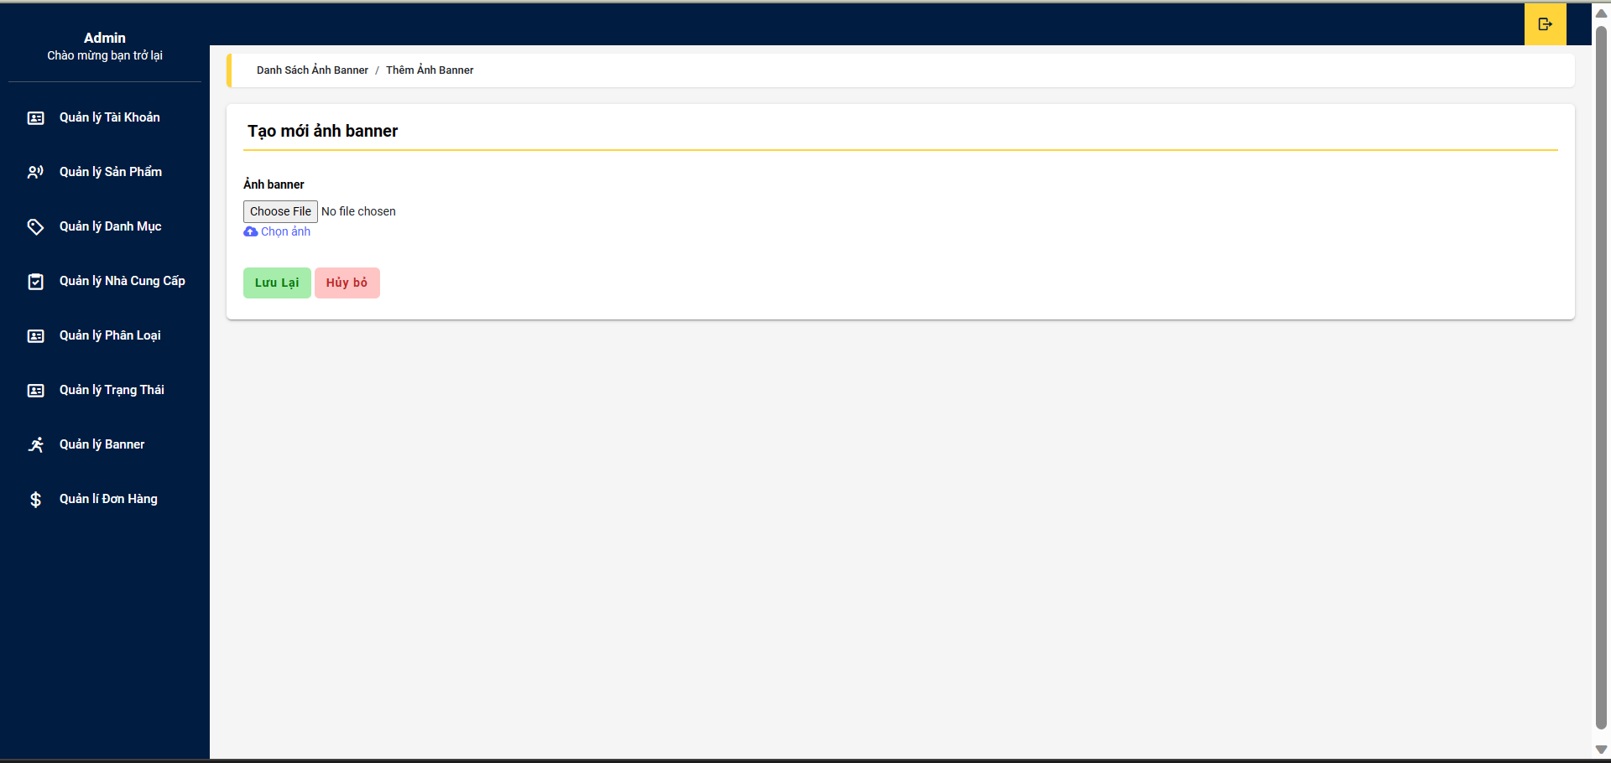

*Trang thêm banner*

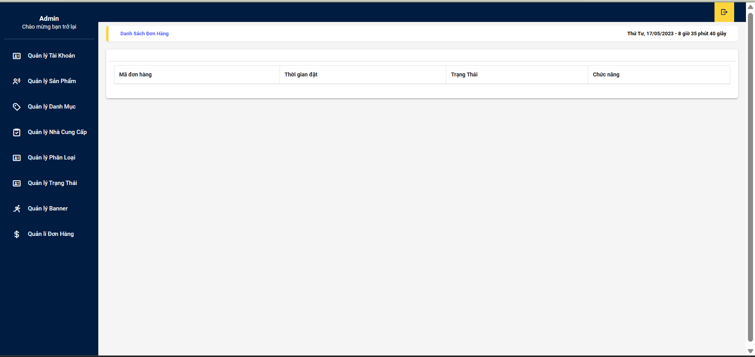

*Trang theo dõi đơn hàng*

# CHƯƠNG IV: KẾT QUẢ THỰC HIỆN

1. **Hình ảnh minh họa và mô tả từng bước của chức năng**
   1. **Chức năng người dùng**

### 1.1.1 Đăng ký



*Chức năng đăng ký*

- Mô tả: Người dùng đăng ký tài khoản bằng email và đặt password để có thể trải nghiệm mua hàng thiết thực nhất

### 1.1.2 Đăng nhập



*Chức năng đăng nhập*

* Mô tả: Khi đã đăng ký tài khoản, người dùng đăng nhập hệ thống bằng cách nhập email và password

### 1.1.3 Tìm kiếm



*Chức năng tìm kiếm sản phẩm*

* Mô tả: Cho phép người dùng tìm kiếm sản phẩm theo tên của sản phẩm

### 1.1.4 Xem sản phẩm



*Chức năng xem sản phẩm theo danh mục*

* Mô tả: Mỗi danh mục có những sản phẩm khác nhau, dễ dàng để người dùng xem và tìm kiếm sản phẩm mình mong muốn.

### 1.1.5 Xem chi tiết sản phẩm



*Xem chi tiết sản phẩm*

- Mô tả: Người dùng có thể truy cập vào sản phẩm đang được quan tâm và xem những thông tin chi tiết để có thể hiểu biết rõ về sản phẩm hơn. Có thể thêm sản phẩm vào giỏ hàng

### 1.1.6 Giỏ hàng



*Chức năng thêm vào giỏ hàng*

- Mô tả: Người dùng được phép thêm sản phẩm cần mua vào giỏ hàng để tiến hành thanh toán. Hoặc có thể xóa sản phẩm khỏi giỏ hàng

### 1.1.7 Giới thiệu



*Chức năng giới thiệu*

- Mô tả: Người dùng có thể xem những thông tin chi tiết về cửa hàng

*Chức năng thanh toán*

- Mô tả: Cho phép người dùng đặt hàng, thanh toán sản phẩm khi đã đăng ký tài khoản và đăng nhập vào hệ thống. Người dùng cũng có thể sửa đổi thông tin về sản phẩm, thông tin mua hàng tại đây

### 1.2 Chức năng admin

### 1.2.1 Đăng nhập



*Chức năng đăng nhập*

* Mô tả: người quản trị đăng nhập vào tranng hệ thống của admin bằng tài khoản admin. Tài khoản này được cung cấp bởi người quản trị

### 1.2.2 Quản lý tài khoản



*Xem danh sách tài khoản*



*Chức năng tạo mới tài khoản*

* Mô tả: Admin có thể thêm mới tài khoản và phân quyền quản trị cho tài khoản đó, đồng thời có thể xóa tài khoản khỏi danh sách quản lý

### 1.2.3 Quản lý sản phẩm



*Xem danh sách sản phẩm*



*Chức năng thêm mới sản phẩm*



*Chức năng thêm hình ảnh cho sản phẩm*



*Chức năng sửa sản phẩm*

* Mô tả: Quản trị viên có quyền thêm mới sản phẩm, sửa thông tin sản phẩm và xóa sản phẩm

### 1.2.4 Quản lý danh mục



*Xem danh sách danh mục*



*Chức năng thêm mới danh mục*



*Chức năng cập nhật lại danh mục*

* Mô tả: Cho phép người quản trị thêm mới danh mục, cập nhật lại thông tin danh mục hoặc xóa danh mục cần xóa

### 1.2.5 Quản lý nhà cung cấp



*Xem danh sách nhà cung cấp*



*Chức năng thêm mới nhà cung cấp*



*Chức năng sửa đổi nhà cung cấp*

* Mô tả: Người quản trị có thể thêm mới nhà cung cấp, sửa đổi thông tin của nhà cung cấp và có thể xóa tên nhà cung cấp

### 1.2.6 Quản lý phân loại



*Xem danh sách phân loại*



*Chức năng tạo mới phân loại*



*Chức năng sửa đổi phân loại*

* Mô tả: Quản trị viên thực hiện được các thao tác thêm mới phân loại, sửa thông tin về phân loại, xóa phân loại sản phẩm

### 1.2.7 Quản lý trạng thái



*Xem danh sách trạng thái*



*Chức năng thêm mới trạng thái*



*Chức năng cập nhật lại trạng thái*

* Mô tả: Admin được quyền thêm trạng thái mới, sửa lại thông tin trạng thái và xóa trạng thái

### 1.2.8 Quản lý banner



*Xem danh sách banner*



*Chức năng thêm banner*

* Mô tả: Người quản trị có thể thêm banner mới hoặc xóa banner

### 1.2.9 Quản lý đơn hàng



*Theo dõi thông tin đơn hàng*

* Mô tả: Admin có thể theo dõi được thông tin về đơn hàng đã đặt trên hệ thống

# CHƯƠNG V: KẾT LUẬN VÀ HƯỚNG PHÁT TRIỂN

1. **Ưu điểm**

+ Nắm được các bước cơ bản xây dựng một website bán hàng trực tuyến, thực hiện đúng quy trình

+ Xây dựng được bố cục trang web hợp lí, bước đầu thực hiện được nghiệp vụ của hệ thống

1. **Hạn chế**

+ Giao diện chưa được bắt mắt

+ Website với quy mô nhỏ, mang tính chất cơ bản

+ Cơ sở dữ liệu nhỏ, chức năng phân quyền chưa tối ưu

+ Chưa kết hợp xử lý được các chức năng như sắp xếp và lọc giá bán

## Hướng phát triển

+ Xây dựng website sử dụng được đáp ứng đầy đủ yêu cầu nghiệp vụ của hệ thống

+ Phân quyền và quản trị tối ưu

+ Thiết kế cơ sở dữ liệu phong phú hơn

+ Kết hợp chức năng thanh toán trực tiếp hay qua thẻ ATM(liên kết với hệ thống ngân hàng)

+ Thiết kế giao diện mượt mà và sinh động

# TÀI LIỆU THAM KHẢO

**Tiếng Việt:**

[1] Nguyễn Tuệ, “*Giáo trình nhập môn hệ cơ sở dữ liệu*”*,* Nhà xuất bản Giáo dục, 2007.

[2] Thạc Bình Cường, “*Phân tích và thiết kế hệ thống thông tin*”, Nhà xuất bản khoa học và kỹ thuật, 2005.

[3] <https://www.hostinger.vn/huong-dan/css-la-gi/>

[4] <https://vi.wikipedia.org/wiki/PHP>

[5] Phú Hưng, Quang Anh, “*Sổ tay HTML và JAVASCRIPT*”, Nhà xuất bản Hồng Đức , Quý II/2018.

[6] Huỳnh Văn Đức, “*Giáo trình nhập môn UML*”, Nhà xuất bản Lao động Xã hội , 2002.

[7] <https://viblo.asia/p/su-dung-astah-ve-bieu-do-uml-d6BAMYBBGnjz>

[8] https://bookbuy.vn/

**Tiếng Anh :**

1. <https://www.w3schools.com/php/default.asp>
2. <https://www.w3schools.com/css/default.asp>
3. <https://www.w3schools.com/html/default.asp>

[12] https://www.w3schools.com/js/default.asp